2016

**Folha de aprovação**

FAGUNDES, Danilo Silveira; RIBEIRO, Luciano Weber; ROCHA, Vinicius Silva; SANCHES, Giovanni; SILVA, Thiago Lopes da.

G.ONG: Sistema para Controle de ONG.

Trabalho de Conclusão de Curso apresentado à Faculdade de Tecnologia de São Caetano do Sul para obtenção do diploma de Graduação.

Aprovado em:

Banca Examinadora

Prof. Dr. ou MSc. _____________________Instituição: ______________

Julgamento: ________________Assinatura: ______________

Prof. Dr. ou MSc. _____________________Instituição: ______________

Julgamento: _________________Assinatura: ______________

Prof. Dr. ou MSc ______________________Instituição: ______________

Julgamento: ________________Assinatura: ______________

**Resumo**

Após uma tarde de trabalho voluntário, percebeu-se que todo o processo da ONG Projeto Shalom é desenvolvido manualmente, seja o cadastro de funcionários, de beneficiários ou de dependentes, sendo os mesmos gravados em arquivos e armazenados dentro de pendrives. Somente na cidade de Santo André existem mais de 130 ONG’s, englobando nesse número as que recebem algum tipo de incentivo ou que tenhas alguma parceria com a prefeitura, sendo possível esse número passar de 200. Dentro desses números calculado que cerca de somente 1% possuem um sistema que os auxilia no gerenciamento de suas atividades.

Assim, observa-se, nesse tipo de mercado, a necessidade de ter alguma alternativa que seja mais barata e acessível e que seja moldado às necessidades da organização, e não a organização que seja moldada ao uso do software. Foi a percepção desta necessidade que motivou o desenvolvimento do sistema G.onG.

A G.onG é um sistema que deve auxiliar na realização de forma mais pratica e segura todos os processos de gerenciamento, englobando o processo de cadastro de funcionário, beneficiários e seus dependentes, cadastro e aluguel de livros de biblioteca, abertura de oficinas, consultas, relatórios e etc, ou seja, moldável e único para cada tipo de instituição que o adquirir.

**Palavras chaves:** ONG, Sistema, Processo, Gerenciamento.

**Abstract**

After an afternoon volunteer work, it was observed that the whole process of the NGO Shalom Project is developed manually, is the registration of employees, the beneficiaries or the dependents, and recorded them in files, stored in flash drives. Only in the city of Santo André, there are more than 130 NGOs, in this number, there are only those that receive some type of incentive or that you have some partnership with the town hall, it is possible that number pass 200. Within these figures estimated that about only 1% have a system that assists in the management of their activities.

So, we see in this type of market, the need to have an alternative that is cheaper and affordable and that is molded to the organization's needs, and not the organization be formed to use the software. This perception was what motivated the developing of the develop G.onG system.

The G.onG is a system that should assist in achieving more practical and safe all management processes form, joining all registration process, beneficiaries and their dependents, registration and rental library of books, opening workshops, consultations , reports, etc., that is, moldable and unique to each type of institution that purchase.

**Key words:** NGOs, System, Process, Management.

**Lista de figuras**

Figura 1. Cronograma do TCC 15

Figura 2. Logo do sistema 19

Figura 3. Diagrama de caso de uso do login 25

Figura 4. Diagrama de casos de uso do cadastro de funcionários 26

Figura 5. Diagrama de casos de uso do cadastro de beneficiários 26

Figura 6. Diagrama de casos de uso do cadastro de dependentes 27

Figura 7. Diagrama de casos de uso do cadastro de livros 27

Figura 8. Diagrama de casos de uso de empréstimo de livros 28

Figura 9. Diagrama de casos de uso de abertura de oficinas e inclusão de alunos 28

Figura 10. Diagrama de casos de uso de marcação de consulta 29

Figura 11. Diagrama de casos de uso de entrada e saída de mercadorias 29

Figura 12. Diagrama de sequência do Login 81

Figura 13. Diagrama de sequência do Cadastro de funcionários 81

Figura 14. Diagrama de sequência do Cadastro de beneficiários 82

Figura 15. Diagrama de sequência do Cadastro de dependentes 82

Figura 16. Diagrama de sequência do Cadastro de livros 83

Figura 17. Diagrama de sequência do Empréstimo de livros 83

Figura 18. Diagrama de sequência de Manutenção de consultas 84

Figura 19. Diagrama de sequência de Abertura de oficinas 84

Figura 20. Diagrama de sequência de Inclusão de Alunos 85

Figura 21. Diagrama de sequência de Entrada de Mercadorias 85

Figura 22. Diagrama de sequência de Saída de Mercadorias 86

Figura 23. Diagrama Entidade Relacionamento do sistema 87

Figura 24. Diagrama de classes do Login 88

Figura 25. Diagrama de classes do Cadastro de funcionários 89

Figura 26. Diagrama de classes do Cadastro de beneficiários 90

Figura 27. Diagrama de classes do Cadastro de dependentes 91

Figura 28. Diagrama de classes do Cadastro de livros 92

Figura 29. Diagrama de classes de Empréstimo de livros 92

Figura 30. Diagrama de classes de Marcação de consultas 93

Figura 31. Diagrama de classes de Abertura de oficinas 94

Figura 32. Diagrama de classes de Inclusão de alunos 95

Figura 33. Diagrama de classes de Entrada de mercadorias 96

Figura 34. Diagrama de classes de Saida de mercadorias 97

Figura 35. Diagrama de pacotes do sistema 98

Figura 36. Diagrama de implantação do sistema 99

**Lista de tabelas**

Tabela 1. Recursos físicos 16

Tabela 2. Requisitos funcionais 22

Tabela 3. Requisitos não funcionais de aparência 23

Tabela 4. Requisitos não funcionais de usabilidade 23

Tabela 5. Requisitos não funcionais de eficiência 23

Tabela 6. Requisitos não funcionais operacionais 24

Tabela 7. Requisitos não funcionais de manutenibilidade e portabilidade 24

Tabela 8. Requisitos não funcionais de segurança 24

Tabela 9. Requisitos não funcionais culturais e políticos 24

Tabela 10. Requisitos não funcionais legais 25

Tabela 11. Descrição do ator Funcionário 30

Tabela 12. Descrição do ator Usuário Master 30

Tabela 13. Descrição do caso de uso Efetuar login 31

Tabela 14. Descrição do caso de uso Redefinir Senha 32

Tabela 15. Descrição do caso de uso Cadastrar Funcionário 33

Tabela 16. Descrição do caso de uso Pesquisar Funcionário 34

Tabela 17. Descrição do caso de uso Alterar Cadastro do Funcionário 36

Tabela 18. Descrição do caso de uso Excluir Funcionário 37

Tabela 19. Descrição do caso de uso Cadastrar Dependentes 38

Tabela 20. Descrição do caso de uso Pesquisar Dependentes 40

Tabela 21. Descrição do caso de uso Alterar Dependentes 41

Tabela 22. Descrição do caso de uso Excluir Dependentes 42

Tabela 23. Descrição do caso de uso Buscar Mãe 43

Tabela 24. Descrição do caso de uso Buscar Pai 44

Tabela 25. Descrição do caso de uso Buscar Criança 46

Tabela 26. Descrição do caso de uso Cadastrar Beneficiário 47

Tabela 27. Descrição do caso de uso Pesquisar Beneficiário 48

Tabela 28. Descrição do caso de uso Alterar Beneficiário 50

Tabela 29. Descrição do caso de uso Excluir Beneficiário 51

Tabela 30. Descrição do caso de uso Consultar Beneficiário 51

Tabela 31. Descrição do caso de uso Cadastrar Livro 53

Tabela 32. Descrição do caso de uso Pesquisar Livro 54

Tabela 33. Descrição do caso de uso Alterar Cadastro de Livro 55

Tabela 34. Descrição do caso de uso Excluir Livro 56

Tabela 35. Descrição do caso de uso Realizar Empréstimo 57

Tabela 36. Descrição do caso de uso Realizar Devolução 59

Tabela 37. Descrição do caso de uso Cadastrar Oficina 60

Tabela 38. Descrição do caso de uso Inserir nova Abertura de Oficina 61

Tabela 39. Descrição do caso de uso Inserir Nova Oficina 62

Tabela 40. Descrição do caso de uso Excluir Oficina Aberta 64

Tabela 41. Descrição do caso de uso Carregar Dados de Beneficiário 65

Tabela 42. Descrição do caso de uso Adiciona Aluno Oficina 66

Tabela 43. Descrição do caso de uso Excluir Aluno Oficina 66

Tabela 44. Descrição do caso de uso Limpar Campos 68

Tabela 45. Descrição do caso de uso Adicionar Paciente na Consulta 68

Tabela 46. Descrição do caso de uso Excluir Consulta Agendada 69

Tabela 47. Descrição do caso de uso Cadastrar Produto 71

Tabela 48. Descrição do caso de uso Buscar Produto 72

Tabela 49. Descrição do caso de uso Inserir Entrada de Produto 73

Tabela 50. Descrição do caso de uso Modificar Entrada de Produto 74

**Lista de abreviaturas e siglas**

**BCE-** Boundary-Control-Entity

**CSS** -Cascading Style Sheets

**ONG-** Organização Não-Governamental

**LAN-** Local area network (Rede de área local)

**UML** -Unified Modeling Language

**SUMÁRIO**

**1.** **APRESENTAÇÃO** 8

**2.** **OBJETIVO** 9

**2.1.** **Objetivos específicos** 10

**3.** **JUSTIFICATIVA** 10

**4.** **METODOLOGIA** 11

**5.** **RESULTADOS ESPERADOS** 12

**6.** **CRONOGRAMA** 14

**7.** **Recursos** 15

**7.1.** **Recursos humanos** 15

**7.2.** **Recursos físicos** 15

**8.** **TECNOLOGIAS UTILIZADAS** 16

**8.1.** **Java** 17

**8.2.** **MySQL** 17

**8.3.** **JavaFX** 17

**8.4.** **GitHub** 17

**8.5.** **Astah** 17

**8.6.** **NetBeans IDE** 17

**9.** **Especificação dos Requisitos do Sistema** 18

**9.1.** **O produto** 18

**9.2.** **Propósito** 18

**9.3.** **Imagem** 18

**9.4.** **Clientes** 18

**9.5.** **Usuários** 19

**9.6.** **Restrições do produto** 19

**9.7.** **Escopo do projeto** 19

**10.** **REQUISITOS FUNCIONAIS** 21

**11.** **REQUISITOS NÃO FUNCIONAIS** 22

**11.1.** **Requisitos de aparência** 22

**11.2.** **Requisitos de usabilidade** 22

**11.3.** **Requisitos de eficiência** 22

**11.4.** **Requisitos operacionais** 23

**11.5.** **Requisitos de manutenibilidade e portabilidade** 23

**11.6.** **Requisitos de segurança** 23

**11.7.** **Requisitos culturais e políticos** 23

**11.8.** **Requisitos legais** 23

**12.** **CASOS DE USO** 24

**12.1.** **Diagramas dos casos de uso** 24

28

**12.2.** **Descrição dos atores** 29

**12.3.** **Descrição dos casos de uso** 30

**13.** **DIAGRAMA DE SEQUENCIA** 80

**13.1.** **Login** 80

**13.2.** **Cadastro de funcionários** 81

**13.3.** **Cadastro de beneficiários** 81

**13.4.** **Cadastro de dependentes** 82

**13.5.** **Cadastro de livros** 82

**13.6.** **Empréstimo de livros** 82

**13.7.** **Marcação de consultas** 83

**13.8.** **Abertura de oficinas** 83

**13.9.** **Inclusão de Alunos** 84

**13.10.** **Entrada de Mercadorias** 84

**13.11.** **Saída de Mercadorias** 85

**14.** **DIAGRAMA ENTIDADE-RELACIONAMENTO** 85

**15.** **DIAGRAMA DE CLASSES** 86

**15.1.** **Login** 87

**15.2.** **Cadastro de funcionários** 88

**15.3.** **Cadastro de beneficiários** 89

**15.4.** **Cadastro de dependentes** 89

**15.5.** **Cadastro de livros** 91

**15.6.** **Empréstimo de livros** 91

**15.7.** **Marcação de consultas** 91

**15.8.** **Abertura de oficinas** 93

**15.9.** **Inclusão de Alunos** 94

**15.10.** **Entrada de Mercadorias** 95

**15.11.** **Saida de Mercadorias** 96

**16.** **DIAGRAMA DE PACOTES** 97

**17.** **DIAGRAMA DE IMPLANTAÇÃO** 98

**18.** **MANUAL DO USUARIO** 99

**19.** **CONSIDERAÇÕES FINAIS** 103

**20.** **REFERÊNCIAS BIBLIOGRÁFICAS** 104

# **APRESENTAÇÃO**

Após participar de uma atividade em uma ONG próxima a residência de um dos membros do nosso grupo, foi observado que todo o seu processo administrativo é feito de forma manual, sendo muito fácil a perda dos dados (informações) referente a eventos, cadastro de usuários, voluntários. Também se verificou que o processo de atualização dessas informações é complicado tendo a necessidade de procura dos cadastros, assim como o processo de atualização ainda ser manual. Além disso, em muitos casos o uso excessivo de papel torna um processo pouco sustentável e de grande ocupação de espaço físico para o arquivamento.

O sistema a ser desenvolvido irá permitir o cadastro dos usuários, assim como o cadastro dos voluntários e de todos os serviços que são disponibilizados pela ONG. O sistema irá possibilitar a organização da biblioteca, assim como fazer o controle de empréstimo de livros e o controle das vagas dos serviços que necessitem de uma chamada ou confirmação de presença, e também o registro de entrada e saída de mercadorias referente a doações ou manutenção de materiais didáticos. E como um dos maiores benefícios irá liberar espaço físico já que necessitará somente de um banco de dados e um disco de dados para fazer o arquivamento, facilitando assim a organização administrativa como um todo.

# **OBJETIVO**

O sistema a ser desenvolvido será responsável por registrar, organizar e deletar os dados de uma ONG facilitando assim o acesso aos dados de usuários desse local.

## **Objetivos específicos**

1. Auxiliar na organização da ONG, diminuindo o trabalho de procura por cadastros e outras informações necessárias para o funcionamento da mesma.
2. Desenvolver uma interface fácil e intuitiva para que qualquer tipo de usuário possa acessar e manipular alguns tipos de dados.
3. Proporcionar a diminuição do espaço físico usado até o momento para guardar os cadastros dos usuários e diminuir o uso desnecessário de papéis para esses fins, necessitando somente de um computador para usá-lo com o banco de dados e outros computadores para fazer o acesso a esses dados, sendo possível o acesso através de qualquer outro computador.

# **JUSTIFICATIVA**

O sistema será desenvolvido para uma ONG por alguns motivos:

Primeiro, porque vimos a necessidade que essa ONG tem de um sistema informatizado. Segundo, porque dessa forma teremos a oportunidade de desenvolver um sistema partindo do zero, ou seja, desde o levantamento dos requisitos até a implantação, podendo assim aplicar todos os conhecimentos adquiridos pelos anos de curso universitário.

Um terceiro motivo, é a possibilidade de doar o conhecimento adquirido em forma de um sistema e assim ajudar quem ajuda o próximo, evitando um gasto com um sistema, já que essa ONG não possui o dinheiro para esse investimento.

E por fim o último motivo é que através desse sistema estaremos melhorando a vida de muitas outras pessoas que utilizam dos serviços dessa ONG, porque facilitando o trabalho deles, automaticamente irá melhorar o atendimento e por consequência a vida das pessoas que a frequentam e a necessitam.

# **METODOLOGIA**

Primeira etapa: Se trata da pesquisa bibliográfica do tema. Como funciona uma ONG, que tipos de legislação se aplicam a ela. Livros sobre Banco de Dados e sobre a Linguagem utilizada.

Segunda etapa: Levantamento de requisitos e reais necessidades por parte da ONG.

Terceira etapa: Elaborar toda a documentação do programa, como diagramas de caso de uso, de classes, etc, assim como o DER referente ao banco de dados utilizado.

Quarta etapa: Implementação do código e a estruturação do banco de dados.

Quinta etapa: Testes e correção de pequenas falhas que vão ocorrer no desenvolvimento.

Sexta etapa: Implantação.

Sétima etapa: Apresentação do trabalho para a banca examinadora.

# **RESULTADOS ESPERADOS**

No final do trabalho teremos um sistema que fará o controle das ações de usuários, funcionários e voluntários de uma ONG. O mesmo possuirá uma interface de fácil usabilidade e que poderá, através de poucos cliques, acessar as informações ou comandos desejados. Será integrado a um Banco de dados que armazenará todas as informações e dados que hoje são disponibilizados de forma manual e propícia a serem perdidas ou danificadas, terá a possibilidade de realizar um backup seguro das informações contidas no banco, além de ocorrer a possibilidade de se ter informações duplicadas ou que não são de tanta necessidade. Além disso, com a implantação do sistema não haverá a necessidade de armazenar uma grande quantidade de dados em papéis o que é prejudicial para os administradores, além do meio-ambiente.

# **CRONOGRAMA**

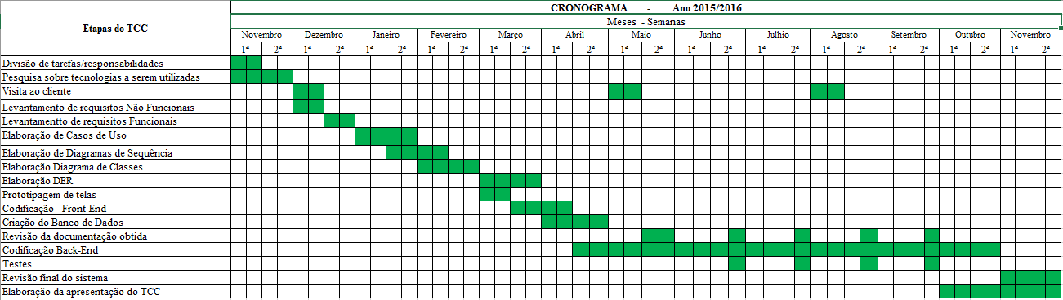

Figura 1. Cronograma do TCC

# **Recursos**

## **Recursos humanos**

Contamos com 5 integrantes para o desenvolvimento do projeto, cada um disponibilizando uma quantidade de horas por semana e se dedicando a tarefas específicas.

* Danilo Silveira Fagundes: 10 horas/semana.
* Giovanni Sanches: 10 horas /semana.
* Luciano Weber Ribeiro: 12 horas/semana.
* Thiago Lopez: 10 horas / semana.
* Vinícius Silva: 10 horas / semana

## **Recursos físicos**

Contamos com 4 integrantes para o desenvolvimento do projeto, cada um disponibilizando uma diferente e softwares.

Tabela 1. Recursos físicos

|  |  |  |  |  |  |
| --- | --- | --- | --- | --- | --- |
| Recursos  físicos | Danilo Silveira  Fagundes | Giovanni Sanches | Luciano Weber  Ribeiro | Thiago Lopes | Vinicius Silva |
| Hardware | Notebook Dell i5,  8GB de RAM, 1TB  Hibrido, AMD  Radeon | Desktop, dual core 1.6Ghz 8GB de RAM. HD 1TB. | Notebook Dell i3 4GB de RAM ,HD 500 GB | Notebook Vaio i5  6Gb de RAM, HD  720 | Notebook Dell i3 8GB de RAM ,HD 500 GB |
| Software | Windows 10  Netbeans  Astah Community  MySQL Server  Office 365 | Netbeans  Astah Community  Eclipse  OFFICE 2013  MySQL Server  Office 365 | Astah Community  Project Libre  Netbeans  MySQL Server  Office 365 | Astah Community  Netbeans Office 2007  MySQL Server  Office 365 | Scene Builder  NetBeans  Mysql Server  Office 365 |

# **TECNOLOGIAS UTILIZADAS**

## **Java**

Foi utilizado a linguagem de programação Java para desenvolvimento da aplicação, esta linguagem foi escolhida pois era a linguagem que todos os integrantes do grupo tinham conhecimento o bastante para desenvolver, já que a mesma foi ensinada na própria faculdade.

## **MySQL**

Para o banco optamos por escolher o MySQL por trabalhar bem com o Java e de ter certa facilidade em sua manipulação.

## **JavaFX**

Para interface usamos do JavaFX para assim podermos colocar comandos CSS no lugar do Swing nativo do Java, assim proporcionando uma gama marior de possibilidades de edição de layout.

## **GitHub**

Como repositório da aplicação usamos do GitHub, assim todos conseguimos utilizar o mesmo independente do Sistema Operacional

## **Astah**

Para a diagramação do projeto usamos do Astah, pois a ferramenta facilita em muito a criação da parte de UML da aplicação.

## **NetBeans IDE**

Para desenvolvermos a linguagem JAVA usamos a IDE NetBeans IDE já que usávamos na faculdade e assim já estávamos mais familiarizados.

# **Especificação dos Requisitos do Sistema**

## **O produto**

Nosso projeto visa o desenvolvimento de uma aplicação escrita em Java com o recurso visual JavaFX, utilizando o banco de dados MySQL, o qual irá facilitar os processos diários de uma ONG, fazendo com que eles tenham um gerenciamento automatizado do cadastro de seus beneficiários, assim como de suas atividades.

## **Propósito**

Nosso sistema tem como propósito a total automatização dos processos da ONG, fazendo com que tenham muito mais agilidade, segurança e controle sobre todas as suas informações. Nosso projeto visa apenas auxiliar aqueles que utilizarão o sistema, sem qualquer outro objetivo especifico.

## **Imagem**

Como imagem do produto criamos uma logo bem simples que condiz o nosso propósito, utilizamos a cor cinza e preta para simbolizar elegância e equilíbrio. O nosso sistema utiliza as cores azul e branco para trazer ao usuário confiança e segurança.



Figura 2. Logo do sistema

## **Clientes**

Temos como clientes uma ONG localizada no município de Santo André, que atende pelo nome de “Projeto Shalon”. Uma ONG sem fins lucrativos, que tem como objetivo a inserção da comunidade carente no mercado de trabalho, ajudando desde a educação básica com aulas de reforço, cursos profissionalizantes e recreativos e auxílio com doações de alimentos para famílias carentes da comunidade.

## **Usuários**

Os usuários que irão operar nosso sistema, serão os próprios administradores da ONG. Devido a esse fato, não podemos prever o grau de instrução que o usuário terá, assim como seu nível de conhecimento sobre a utilização desse tipo de sistema, portanto uma das premissas é a de que devemos projetar um sistema simples e intuitivo o bastante para que qualquer pessoa, com o auxílio do manual de usuário, o consiga operar sem grandes dificuldades. O sistema deverá ser claro em suas funções, para evitar qualquer problema de entendimento a respeito de determinada funcionalidade ou fluxo.

## **Restrições do produto**

O sistema deve fornecer rotinas de gerenciamento para as atividades diárias da ONG, incluindo manutenção de cadastro de beneficiários e voluntários, registro de atividades acadêmicas, como os diversos cursos oferecidos em diferentes modalidades, além de oferecer suporte para as demais atividades oferecidas.

## **Escopo do projeto**

## De acordo com as prioridades do cliente, este projeto contemplará as seguintes funcionalidades:

## 

1. **Cadastramento beneficiários:** O administrador do sistema irá efetuar o cadastro dos beneficiários, inserindo todas as informações necessárias para a ONG.
2. **Alteração de cadastro:** O administrador poderá efetuar alterações nos cadastros já existentes.
3. **Controle de entrada e saída de estoque (compras e doações):** Controle da entrada e saída de mercadorias na ONG, tanto as que entram através de compras, como as que entram como doação.
4. **Biblioteca:** Cadastramento de livros existentes na biblioteca da ONG, assim como o controle de empréstimos a beneficiários.
5. **Emissão de relatório de beneficiários:** O administrador poderá extrair relatórios detalhados de beneficiários cadastrados, tendo acesso a informações de acordo com filtros utilizados.

# **REQUISITOS FUNCIONAIS**

A partir do escopo do projeto elaborado com o cliente, foi possível definir os seguintes requisitos funcionais para o sistema a ser desenvolvido.

Tabela 2. Requisitos funcionais

|  |  |
| --- | --- |
| **Id do Requisito** | **Descrição** |
| R001 | O sistema deverá cadastrar beneficiários, dependentes e voluntários, através de formulários específicos para cada categoria, com informações pertinentes a cada uma delas. |
| R002 | O sistema poderá alterar um cadastro (beneficiário, beneficente ou voluntário), mediante identificação de administrador |
| R003 | O sistema emitirá relatórios detalhados de voluntários, baseados em filtros escolhido pelo administrador/usuário do sistema. |

# **REQUISITOS NÃO FUNCIONAIS**

Nesta seção são especificados requisitos não funcionais para o sistema a ser desenvolvido, obtidos de acordo com um levantamento realizado junto ao cliente.

## **Requisitos de aparência**

Tabela 3. Requisitos não funcionais de aparência

|  |  |
| --- | --- |
| Requisito | Descrição |
| RNF001 | A aparência do software será simples e agradável. Serão utilizadas cores frias para deixar o sistema com um padrão mais corporativo. |

## **Requisitos de usabilidade**

Tabela 4. Requisitos não funcionais de usabilidade

|  |  |
| --- | --- |
| Requisito | Descrição |
| RNF002 | Utilizaremos de poucos menus e com nomes sugestivos para uma rápida assimilação com o a ação desejada, além de fácil adaptação ao sistema. |

## **Requisitos de eficiência**

Tabela 5. Requisitos não funcionais de eficiência

|  |  |
| --- | --- |
| Requisito | Descrição |
| RNF003 | Possuíra poucos menus para que não haja demora na conclusão de uma tarefa. |
| RNF004 | O Sistema deve conter o mínimo possível de sub menus para facilitar a navegação. |

## **Requisitos operacionais**

Tabela 6. Requisitos não funcionais operacionais

|  |  |
| --- | --- |
| Requisito | Descrição |
| RNF005 | Será desenvolvido para a utilização com o sistema operacional Windows. |

## **Requisitos de manutenibilidade e portabilidade**

Tabela 7. Requisitos não funcionais de manutenibilidade e portabilidade

|  |  |
| --- | --- |
| Requisito | Descrição |
| RNF006 | O sistema deverá fornecer opções de cadastro e manutenção de registros tanto de funcionários, quanto beneficiários, livros e mercadoria. |

## **Requisitos de segurança**

Tabela 8. Requisitos não funcionais de segurança

|  |  |
| --- | --- |
| Requisito | Descrição |
| RNF007 | O sistema deverá fornecer um controle de usuário para não permitir que qualquer um faça alterações no sistema. |

# **CASOS DE USO**

A seguir estarão os diagramas e descrição dos casos de uso que foram elaborados juntamente ao cliente e que contemplam os requisitos funcionais e não funcionais elicitados anteriormente. Para não criar um diagrama muito complexo, os casos de uso foram distribuídos em vários diagramas menores, sendo que os casos de uso serão descritos textualmente a seguir.

## **Diagramas dos casos de uso**

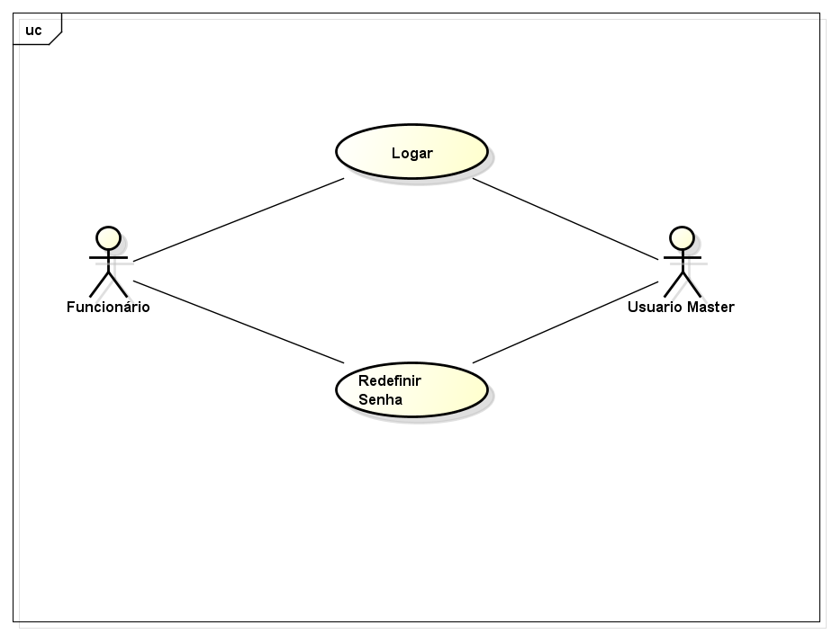

Figura 3. Diagrama de caso de uso do login

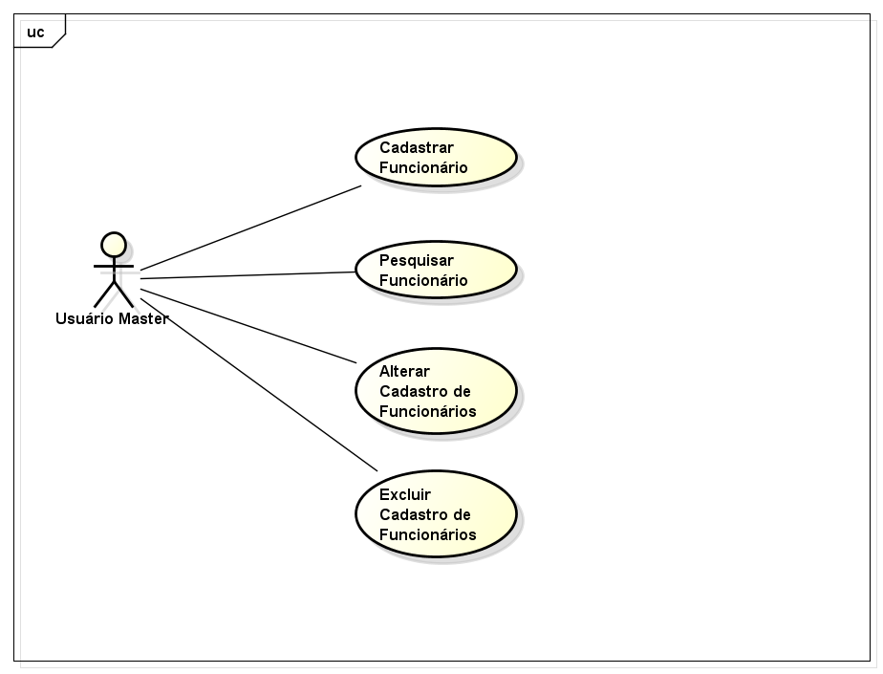

Figura 4. Diagrama de casos de uso do cadastro de funcionários

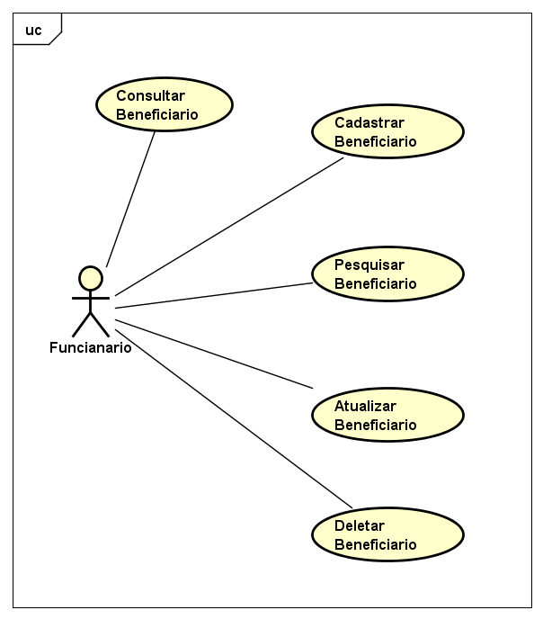

Figura 5. Diagrama de casos de uso do cadastro de beneficiários

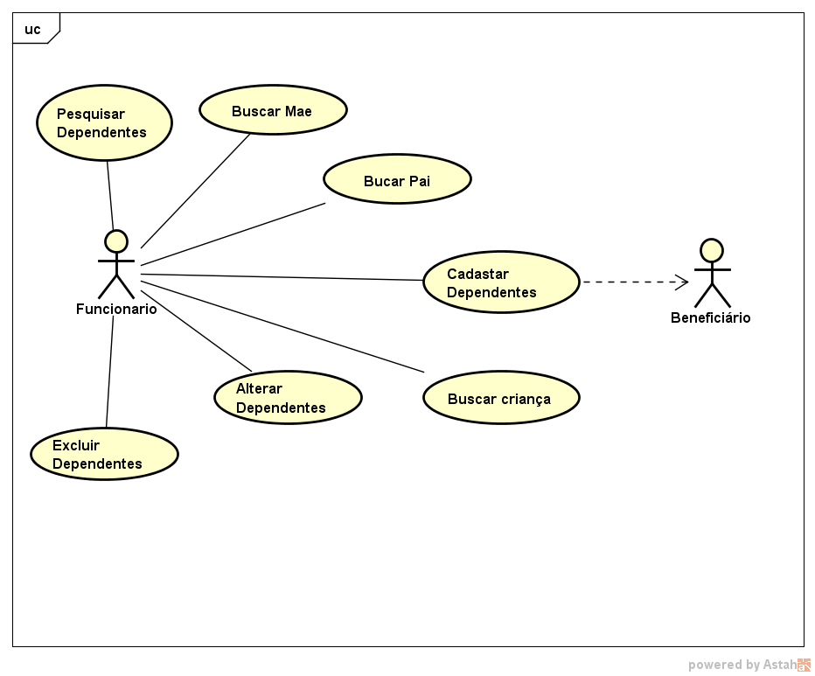

Figura 6. Diagrama de casos de uso do cadastro de dependentes

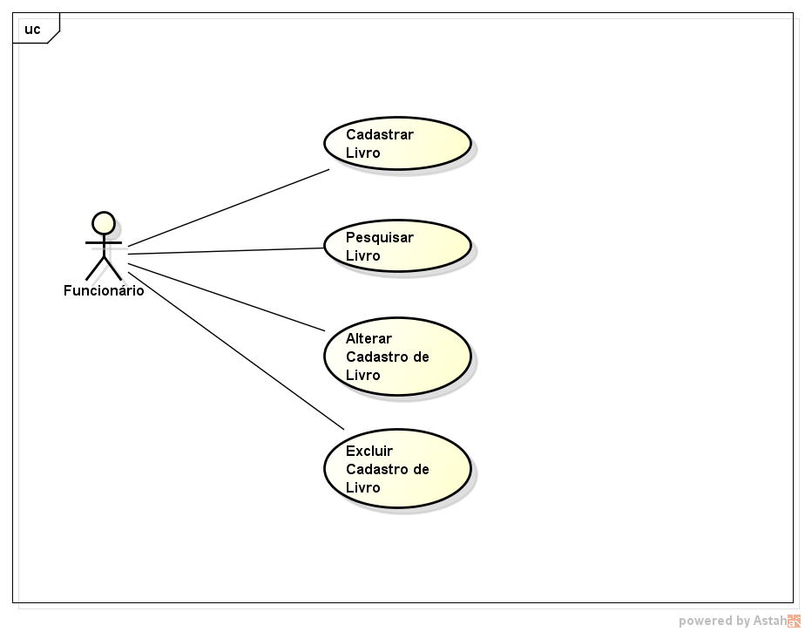

Figura 7. Diagrama de casos de uso do cadastro de livros

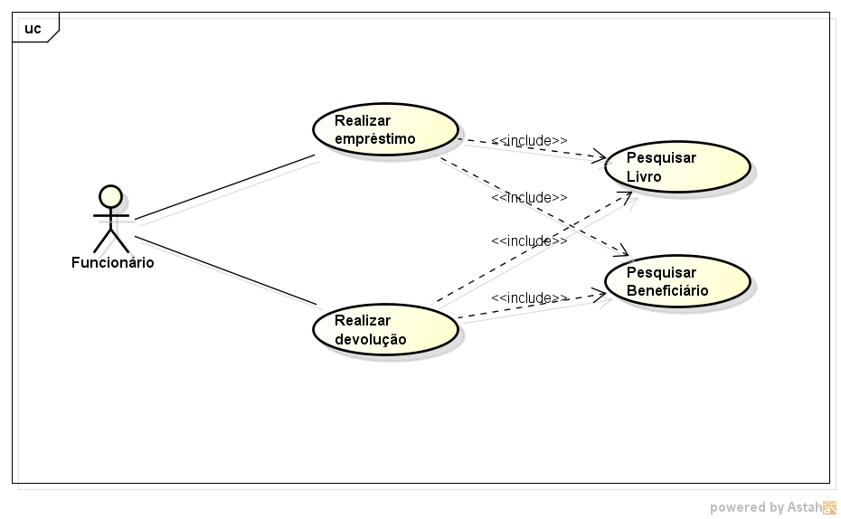

Figura 8. Diagrama de casos de uso de empréstimo de livros

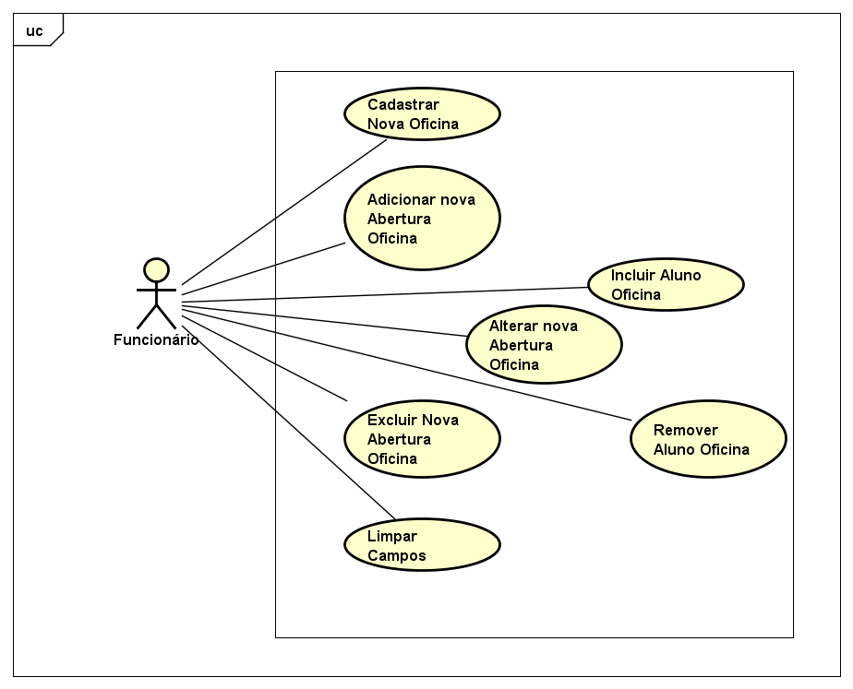

Figura 9. Diagrama de casos de uso de abertura de oficinas e inclusão de alunos

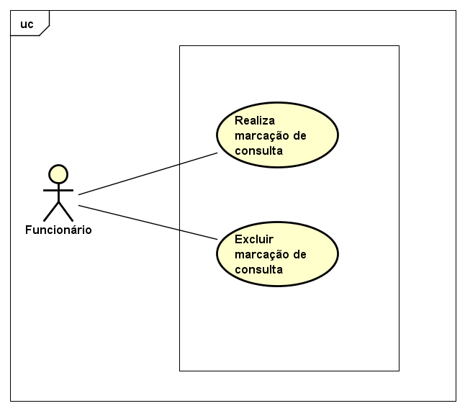

Figura 10. Diagrama de casos de uso de marcação de consulta

## 

Figura 11. Diagrama de casos de uso de entrada e saída de mercadorias

## **Descrição dos atores**

Tabela 11. Descrição do ator Funcionário

|  |
| --- |
| **Ator:** Funcionário |
| **ID:** ACT01 |
| **Resumo:** Manutenção dos dados de beneficiários, dependentes, livros e mercadoria, além de realizar a principais ações no sistema. |
| **Responsabilidades:**   * Realizar consultas no sistema * Realizar manutenção de cadastro de novos beneficiários/dependentes e livros da biblioteca. * Executar ações no estoque, como entrada e saída de mercadorias. * Realizar as operações de empréstimo e devolução de livros. |
| **Ambiente Físico:**  Na própria ONG |
| **Número e Tipo**  Diversos. Tal número depende do número de funcionários que irá operar o sistema. |
| **Frequência que usa o sistema:** Diariamente, realizando as operações rotineiras da ONG. |

Tabela 12. Descrição do ator Usuário Master

|  |
| --- |
| **Ator:** Usuário Master |
| **ID:** ACT01 |
| **Resumo:** Manutenção do cadastro do usuário Funcionário. |
| **Responsabilidades:**   * Cria ou exclui o usuário Funcionário. * Realiza qualquer uma das demais operações do sistema. |
| **Ambiente Físico:**  Na própria ONG |
| **Número e Tipo**  Apenas um que realizara a manipulação dos usuários do tipo Funcionário. |
| **Frequência que usa o sistema:** Pouco frequente. Utilizado apenas quando é necessário gerenciar o usuário Funcionário. |

## **Descrição dos casos de uso**

Tabela 13. Descrição do caso de uso Efetuar login

|  |
| --- |
| **Caso de Uso**: Efetuar Login |
| **Id:** 0001 |
| **Resumo:**  O funcionário abre o sistema e efetua o login na aplicação. |
| **Atores Primários:** Funcionário |
| **Atores Secundários:** N/A |
| **Pré Condições:** O funcionário está cadastrado no sistema. |
| **Fluxo de eventos principais:**   1. O Usuário abre o sistema. 2. Sistema se encontra na tela de Login 3. O Usuário preenche os campos de Login e Senha. 4. O Usuário clica na opção login 5. Executar subfluxo Logar 6. Sistema busca a permissão do usuário no banco. 7. Executar subfluxo Buscar Permissão. 8. Sistema libera acesso ao usuário com sua respectiva permissão. 9. Fim do caso de uso |
| **Pós Condições:**  Usuário está com acesso liberado dentro do sistema. |
| **Subfluxo:**  **S1- Logar**   1. Sistema valida se campos estão preenchidos. 2. Se campo de Login ou Senha estiverem vazios executar fluxo de exceção Erro de Preenchimento 3. Busca no banco se dados do usuário estão corretos. 4. Se dados não baterem executar fluxo de exceção Login Inválido. 5. Retorna para o passo 6 do fluxo principal.   **S2- Buscar Permissão**   1. Sistema consulta banco, e valida permissões do usuário. 2. Sistema retorna permissões do usuário 3. Retorna ao passo 8 do fluxo principal |
| **Fluxo de exceção**  **E1 - Erro de preenchimento**   1. Exibe mensagem de erro para que usuário preencha todos os campos. 2. Retorna ao passo 3 do fluxo principal.   **E2 – Login inválido**   1. Sistema exibe mensagem de Login inválido. 2. Sistema limpa todos os campos 3. Retorna ao passo 3 do fluxo principal. |

Tabela 14. Descrição do caso de uso Redefinir Senha

|  |
| --- |
| **Caso de Uso**: Redefinir Senha |
| **Id:** 0002 |
| **Resumo:**  O funcionário altera a senha atual cadastrada em seu usuário |
| **Atores Primários:** Funcionário |
| **Atores Secundários:** N/A |
| **Pré Condições:** O funcionário está cadastrado no sistema. |
| **Fluxo de eventos principais:**   1. Funcionário acessa a opção Redefinir Senha no Menu. 2. Sistema abre formulário de troca de senha 3. Funcionário preenche campos Senha, nova senha e confirmação de senha. 4. O Usuário clica na opção Redefinir. 5. Executar subfluxo Validar Campos 6. Sistema acessa o banco e redefine dado referente a senha do funcionário. 7. Sistema exibe mensagem de senha trocada com sucesso. 8. Fim do caso de uso |
| **Pós Condições:**  Funcionário está na tela de redefinir Senha com os campos em branco, e senha do mesmo está alterada |
| **Subfluxo:**  **S1- Validar Campos**   1. Sistema valida se todos os campos estão preenchidos. 2. Se algum campo estiver vazio executar fluxo de exceção Erro de Preenchimento 3. Valida se a nova senha e o campo de confirmação de nova senha estão iguais. 4. Se estiverem diferentes executar fluxo de exceção Senhas não Conferem 5. Volta ao passo 6 do fluxo principal. |
| **Fluxo de exceção**  **E1 - Erro de preenchimento**   1. Exibe mensagem de erro para que usuário preencha todos os campos. 2. Retorna ao passo 3 do fluxo principal.   **E2 – Senhas não Conferem**   1. Sistema exibe mensagem de Senhas não idênticas. 2. Sistema limpa todos os campos 3. Retorna ao passo 3 do fluxo principal. |

Tabela 15. Descrição do caso de uso Cadastrar Funcionário

|  |
| --- |
| **Caso de Uso**: Cadastrar Funcionário |
| **Id:** 0003 |
| **Resumo:**  O Usuário Master usa o sistema para realizar o cadastro de novos funcionários. |
| **Atores Primários:** Usuário Master |
| **Atores Secundários:** Funcionário |
| **Pré Condições:** OUsuário Master está identificado no sistema |
| **Fluxo de eventos principais:**   1. O **U**suário Master clica na opção Cadastro presente no menu de opção. 2. Sistema exibe menu suspenso com opções de Cadastro 3. O **U**suário Master clica na opção Funcionários. 4. Sistema exibe formulário de Funcionários. 5. **U**suário Master preenche os campos necessários para o cadastro de funcionários. 6. Após isso o **U**suário Master clica na opão Cadastrar. 7. Executar subfluxo Validar Campos. 8. O sistema grava o novo cadastro de funcionário no banco de dados. 9. O sistema apresenta para o **U**suário Master, mensagem de cadastro realizado com sucesso. 10. Fim do caso de uso. |
| **Pós Condições:**  As informações sobre o funcionário estão sendo apresentadas na tela. |
| **Subfluxo:**  **S1- Validar Campos**   1. Valida se todos os campos obrigatórios foram preenchidos 2. Se todos os campos obrigatórios não foram preenchidos executar fluxo de exceção Erro de preenchimento. 3. Retorna ao passo 6 do fluxo principal. |
| **Fluxo de exceção**  **E1 - Erro de preenchimento**   1. Exibe mensagem de erro para que usuário Master preencha todos os campos. 2. Retorna ao passo 3 do fluxo principal. |

Tabela 16. Descrição do caso de uso Pesquisar Funcionário

|  |
| --- |
| **Caso de Uso**: Pesquisar Funcionário |
| **Id:** 0004 |
| **Resumo:**  O Usuário Master da ONG usa o sistema para pesquisar as informações de um funcionário já cadastrado. |
| **Atores Primários:** Usuário Master |
| **Atores Secundários:** Funcionário |
| **Pré Condições:**  O funcionário buscado já existe no banco de dados.  O usuário Master está identificado pelo sistema. |
| **Fluxo de eventos principais:**   1. O **U**suário Master clica na opção Cadastro presente no menu de opção. 2. Sistema exibe menu suspenso com opções de Cadastro 3. O **U**suário Master clica na opção Funcionários. 4. O sistema exibe formulário de Funcionários 5. O **U**suário Master preenche o campo referente ao codigo do Funcionário, ou o seu CPF. 6. O Usuário Master clica na opção Buscar. 7. Se Usuário está buscando pelo COD executar subfluxo BuscarCod. 8. Se Usuário está buscando pelo CPF executar subfluxo BuscarCPF. 9. O sistema apresenta para o **U**suário Master as informações do funcionário pesquisado. 10. Fim do caso de uso. |
| **Pós Condições:**  As informações sobre o funcionário estão sendo apresentadas na tela. |
| **Subfluxo:**  **S1- BuscarCod**   1. Valida se o campo de Cod está preenchido. 2. Se campo Cod não estiver preenchido executar fluxo de exceção Erro de preenchimento. 3. Consulta o banco de dados procurando pelo Cod do funcionário. 4. Se usuário não encontrado executar fluxo de exceção Usuário não encontrado. 5. Preenche os campos do formulário de Funcionário com os dados do Funcionário buscado. 6. Retorna ao passo 8 do fluxo principal.   **S2- BuscarCpf**   1. Valida se o campo de Cpf está preenchido. 2. Se campo CPF não estiver preenchido executar fluxo de exceção Erro de preenchimento. 3. Consulta o banco de dados procurando pelo CPF do funcionário. 4. Se usuário não encontrado executar fluxo de exceção Usuário não encontrado. 5. Preenche os campos do formulário de Funcionário com os dados do Funcionário buscado. 6. Retorna ao passo 8 do fluxo principal. |
| **Fluxo de exceção**  **E1 - Erro de preenchimento**   1. Exibe mensagem de erro para que usuário Master preencha os campos necessários. 2. Retorna ao passo 3 do fluxo principal.   **E2 – Usuário não encontrado**   1. Exibe mensagem de funcionário com os dados informados não existe. 2. Retorna ao passo 3 do fluxo principal. |

Tabela 17. Descrição do caso de uso Alterar Cadastro do Funcionário

|  |
| --- |
| **Caso de Uso**: Alterar cadastro de Funcionário |
| **Id:** 0005 |
| **Resumo:**  O Usuário Master da ONG usa o sistema para alterar as informações de um funcionário já cadastrado. |
| **Atores Primários:** Usuário Master |
| **Atores Secundários:** Funcionário |
| **Pré Condições:**  O funcionário buscado já existe no banco de dados.  O usuário Master esá identificado pelo sistema. |
| **Fluxo de eventos principais:**   1. O Usuário Master clica na opção Cadastro presente no menu de opção. 2. Sistema exibe menu suspenso com opções de Cadastro. 3. O Usuário Master clica na opção Funcionários. 4. O sistema exibe formuário de Funcionários. 5. Executar caso de uso **0002 – Pesquisar Funcionário**. 6. O sistema apresenta as informações sobre o Funcionário cadastrado. 7. O usuário altera as informações que deseja e clica em alterar. 8. Executa subfluxo Validar Exceção. 9. O sistema grava as alterações no banco e apresenta mensagem de confirmação para o Usuário Master. 10. Fim do caso de uso. |
| **Pós Condições:**  As informações sobre o funcionário estão atualizadas e sistema apresenta tela de funcionários com os campos em branco. |
| **Subfluxo:**  **S1- Validar Exceção**   1. Valida se os campos alterados atendem a regra de preenchumento do sistema. 2. Se existir problemas no preenchimento executar fluxo de exceção Erro de preenchimento. 3. Retorna ao passo 8 do fluxo principal. |
| **Fluxo de exceção**  **E1 - Erro de preenchimento**   1. Exibe mensagem de erro para que usuário Master preencha os campos corretamente. 2. Retorna ao passo 5 do fluxo principal. |

Tabela 18. Descrição do caso de uso Excluir Funcionário

|  |
| --- |
| **Caso de Uso**: Excluir Funcionário |
| **Id:** 0006 |
| **Resumo:**  O **U**suário Master da ONG usa o sistema para excluir do banco de dados o cadastro de um Funcionário. |
| **Atores Primários:** Usuário Master |
| **Atores Secundários:** Funcionário |
| **Pré Condições:**  O funcionário buscado já existe no banco de dados.  O usuário Master esá identificado pelo sistema. |
| **Fluxo de eventos principais:**   1. O **U**suário Master clica na opção Cadastro presente no menu de opção. 2. Sistema exibe menu suspenso com opções de Cadastro 3. O **U**suário Master clica na opção Funcionários. 4. O sistema exibe formuário de Funcionários. 5. Executar caso de uso **0002 – Pesquisar Funcionário**. 6. O sistema apresenta as informações sobre o funcionário cadastrado. 7. O **U**suário Master clica em excluir. 8. O sistema deleta do banco as informações do funcionário em questão e apresenta mensagem de confirmação para o usuário. 9. Fim do caso de uso |
| **Pós Condições:**  O cadastro do funcionário foi excluído do banco e os campos estão limpos. |

Tabela 19. Descrição do caso de uso Cadastrar Dependentes

|  |
| --- |
| **Caso de Uso**: Cadastrar Dependentes |
| **Id:** 0007 |
| **Resumo:**  O funcionário da ONG usa o sistema para realizar o cadastro dos dependentes. |
| **Atores Primários:** Funcionário |
| **Atores Secundários:** N/A |
| **Pré-Condições:** O funcionário está identificado pelo sistema e houver registrado o beneficiário. |
| **Fluxo de eventos principais:**   1. O funcionário clica na opção Cadastros presente no menu de opção. 2. O funcionário clica na opção Dependentes. 3. O sistema apresenta o formulário para o cadastro de dependentes. 4. O funcionário preenche os campos necessários para o cadastro de dependentes. 5. O funcionário clica na opção de Salvar 6. O sistema executar subfluxo ValidarCampos 7. Executar subfluxo ValidarBeneficiario 8. O sistema grava o novo cadastro de dependentes no banco de dados. 9. O sistema apresenta para o funcionário, mensagem de cadastro realizado com sucesso. 10. Fim do caso de uso |
| **Pós Condições:** As informações sobre o dependente estão cadastradas no banco de dados e o usuário está na tela de cadastro de dependentes, com os campos limpos |
| **Subfluxo:**  **S1- Validar Campos**   1. Valida se todos os campos obrigatórios foram preenchidos da tela Dados Gerais e Clínicos 2. Se todos os campos obrigatórios não foram preenchidos executar fluxo de exceção Erro de preenchimento. 3. Retorna ao passo 7 do fluxo principal.   **S2- ValidarBeneficiario**   1. Valida se ao cadastrar o novo dependente, os dados da mãe e do pai estão preenchidos 2. Se não estiver preenchido executar fluxo de exceção Erro de preenchimento 3. O sistema executa caso de uso **0015 -PesquisarBeneficiario** 4. Compara com os dados a serem cadastrados como dependentes com os dados do beneficiário pesquisado 5. Se o dependente não for beneficiário, executar fluxo de exceção BeneficiárioNãoCadastrado. 6. Retorna ao passo 8 do fluxo principal. |
| **Fluxo de exceção**  **E1 - Erro de preenchimento**   1. Exibe mensagem de erro para que o funcionário preencha todos os campos corretamente. 2. Retorna ao passo 5 do fluxo principal.   **E2 - BeneficiárioNãoCadastrado**   1. Exibe mensagem de erro para que o funcionário preencha somente dependentes já cadastrados como beneficiários. 2. Retorna ao passo 5 do fluxo principal. |

Tabela 20. Descrição do caso de uso Pesquisar Dependentes

|  |
| --- |
| **Caso de Uso**: Pesquisar Dependentes |
| **Id:** 0008 |
| **Resumo:**  O funcionário da ONG usa o sistema para pesquisar as informações de um dependente já cadastrado. |
| **Atores Primários:** Funcionário |
| **Atores Secundários:** N/A |
| **Pré-Condições:** O funcionário está identificado pelo sistema e houver registrado o dependente. |
| **Fluxo de eventos principais:**   1. O funcionário clica na opção Cadastros presente no menu de opção. 2. O funcionário clica na opção Dependentes. 3. O sistema apresenta o formulário de cadastro de dependentes. 4. O funcionário preenche o campo codigo de dependentes. 5. O funcionário clica na opção de Pesquisar 6. Executar subfluxo ValidarCampo 7. O sistema busca no banco o registro relacionado ao código informado. 8. Executar subfluxo ValidaPesquisa 9. O sistema apresenta para o funcionário todas as informações dos dependentes pesquisado como os Dados Gerais e Clínicos, como também uma mensagem na tela. 10. Fim do caso de uso |
| **Pós Condições:** As informações sobre os dependentes estão sendo apresentadas na tela. |
| **Subfluxo:**  **S1- ValidarCampo**   1. Valida se o campo de codigo foi preenchido 2. Se o campo codigo não foi preenchido, executar fluxo de exceção Erro de preenchimento. 3. Retorna ao passo 7 do fluxo principal.   **S2- ValidaPesquisa**   1. Valida se o codigo não estiver cadastrado no banco de dados 2. Se o codigo não estiver, executar fluxo de exceção CodigoNãoCadastrado. 3. Retorna ao passo 8 do fluxo principal. |
| **Fluxo de exceção**  **E1 - Erro de preenchimento**   1. Exibe mensagem de erro para que o funcionário preencha o campo codigo. 2. Retorna ao passo 5 do fluxo principal.   **E1 - CodigoNãoCadastrado**   1. Exibe mensagem de erro para que o funcionário preencha o codigo corretamente. 2. Retorna ao passo 5 do fluxo principal. |

Tabela 21. Descrição do caso de uso Alterar Dependentes

|  |
| --- |
| **Caso de Uso**: Alterar Dependentes |
| **Id:** 0009 |
| **Resumo:**  O funcionário da ONG usa o sistema para alterar informações sobre um dependente já cadastrado. |
| **Atores Primários:** Funcionário |
| **Atores Secundários:** N/A |
| **Pré-Condições:** O funcionário está identificado pelo sistema e houver registrado o dependente. |
| **Fluxo de eventos principais:**   1. O funcionário clica na opção Cadastros presente no menu de opção. 2. O funcionário clica na opção Dependentes. 3. O sistema apresenta o formulário para o cadastro de dependentes. 4. O funcionário executa o caso de uso **0008 - PesquisarDependentes** 5. O funcionário altera as informações que deseja e clica em Atualizar 6. Executar subfluxo ValidarCampos 7. O sistema grava as alterações no banco de dados e o apresenta para o funcionário, mensagem de na tela. 8. Fim do caso de uso |
| **Pós Condições:** As informações sobre o dependente estão cadastradas no banco de dados e o usuário está na tela de cadastro de dependentes, com os campos limpos |
| **Subfluxo:**  **S1- Validar Campos**   1. Valida se todos os campos obrigatórios foram preenchidos da tela Dados Gerais e Clínicos 2. Se todos os campos obrigatórios não foram preenchidos executar fluxo de exceção Erro de preenchimento. 3. Retorna ao passo 7 do fluxo principal. |
| **Fluxo de exceção**  **E1 - Erro de preenchimento**   1. Exibe mensagem de erro para que o funcionário preencha todos os campos. 2. Retorna ao passo 5 do fluxo principal.   **E2 - BeneficiárioNãoCadastrado**   1. Exibe mensagem de erro para que o funcionário preencha somente dependentes já cadastrados como beneficiários.   Retorna ao passo 5 do fluxo principal. |

Tabela 22. Descrição do caso de uso Excluir Dependentes

|  |
| --- |
| **Caso de Uso**: Excluir Dependentes |
| **Id:** 0010 |
| **Resumo:**  O funcionário da ONG usa o sistema para excluir do banco de dados o cadastro de um dependente. |
| **Atores Primários:** Funcionário |
| **Atores Secundários:** N/A |
| **Pré-Condições:** O funcionário está identificado pelo sistema e houver registrado o dependente. |
| **Fluxo de eventos principais:**   1. O funcionário clica na opção Cadastros presente no menu de opção. 2. O funcionário clica na opção Dependentes. 3. O sistema apresenta o formulário para o cadastro de dependentes. 4. O funcionário executa o caso de uso **0008– PesquisarDependentes**. 5. O funcionário clica na opção de Excluir 6. O sistema deleta do banco as informações do dependente em questão e apresenta mensagem de confirmação para o usuário. 7. Fim do caso de uso |
| **Pós Condições:** As informações sobre o dependente estão cadastradas no banco de dados e o usuário está na tela de cadastro de dependentes, com os campos limpos |

Tabela 23. Descrição do caso de uso Buscar Mãe

|  |
| --- |
| **Caso de Uso**: Buscar Mãe |
| **Id:** 0011 |
| **Resumo:**  O funcionário da ONG usa o sistema para buscar as informações de uma mãe já cadastrada. |
| **Atores Primários:** Funcionário |
| **Atores Secundários:** N/A |
| **Pré-Condições:** O funcionário está identificado pelo sistema e houver registrado o dependente. |
| **Fluxo de eventos principais:**   1. O funcionário clica na opção Cadastros presente no menu de opção. 2. O funcionário clica na opção Dependentes. 3. O sistema apresenta o formulário para o cadastro de dependentes. 4. O funcionário preenche os campos necessários para o cadastro de dependentes. 5. O funcionário clica na opção de Pesquisar 6. Executar subfluxo ValidarCampo 7. O sistema busca no banco o registro relacionado ao cpf da mãe. 8. Executar subfluxo ValidaPesquisa 9. O sistema apresenta para o funcionário todas as informações da mãe, como também uma mensagem na tela. 10. Fim do caso de uso |
| **Pós Condições:** As informações sobre a mãe estão sendo apresentadas na tela. |
| **Subfluxo:**  **S1- ValidarCampo**   1. Valida se o campo referente ao CPF da mãe foi preenchido 2. Se o campo cpf da mãe não foi preenchido, executar fluxo de exceção Erro de preenchimento. 3. Retorna ao passo 7 do fluxo principal.   **S2- ValidaPesquisa**   1. Valida se o cpf da mãe não estiver cadastrado no banco de dados 2. Se o cpf não estiver, executar fluxo de exceção CPFNãoCadastrado. 3. Retorna ao passo 8 do fluxo principal. |
| **Fluxo de exceção**  **E1 - Erro de preenchimento**   1. Exibe mensagem de erro para que o funcionário preencha o campo cpf da mãe. 2. Retorna ao passo 5 do fluxo principal.   **E1 - CPFNãoCadastrado**   1. Exibe mensagem de erro para que o funcionário preencha o cpf da mãe corretamente. 2. Retorna ao passo 5 do fluxo principal. |

Tabela 24. Descrição do caso de uso Buscar Pai

|  |
| --- |
| **Caso de Uso**: Buscar Pai |
| **Id:** 0012 |
| **Resumo:**  O funcionário da ONG usa o sistema para buscar as informações de um pai já cadastrado. |
| **Atores Primários:** Funcionário |
| **Atores Secundários:** N/A |
| **Pré-Condições:** O funcionário está identificado pelo sistema e houver registrado o dependente. |
| **Fluxo de eventos principais:**   1. O funcionário clica na opção Cadastros presente no menu de opção. 2. O funcionário clica na opção Dependentes. 3. O sistema apresenta o formulário para o cadastro de dependentes. 4. O funcionário preenche os campos necessários para o cadastro de dependentes. 5. O funcionário clica na opção de Pesquisar 6. Executar subfluxo ValidarCampo 7. O sistema busca no banco o registro relacionado ao cpf do pai. 8. Executar subfluxo ValidaPesquisa 9. O sistema apresenta para o funcionário todas as informações do pai, como também uma mensagem na tela. 10. Fim do caso de uso |
| **Pós Condições:** As informações sobre o pai estão sendo apresentadas na tela. |
| **Subfluxo:**  **S1- ValidarCampo**   1. Valida se o campo referente ao CPF do pai foi preenchido 2. Se o campo cpf do pai não foi preenchido, executar fluxo de exceção Erro de preenchimento. 3. Retorna ao passo 7 do fluxo principal.   **S2- ValidaPesquisa**   1. Valida se o cpf do pai não estiver cadastrado no banco de dados 2. Se o cpf não estiver, executar fluxo de exceção CodigoNãoCadastrado. 3. Retorna ao passo 8 do fluxo principal. |
| **Fluxo de exceção**  **E1 - Erro de preenchimento**   1. Exibe mensagem de erro para que o funcionário preencha o campo cpf do pai. 2. Retorna ao passo 5 do fluxo principal.   **E1 - CPFNãoCadastrado**   1. Exibe mensagem de erro para que o funcionário preencha o cpf do pai corretamente. 2. Retorna ao passo 5 do fluxo principal. |

Tabela 25. Descrição do caso de uso Buscar Criança

|  |
| --- |
| **Caso de Uso**: Buscar Criança |
| **Id:** 0013 |
| **Resumo:**  O funcionário da ONG usa o sistema para buscar as informações de uma criança já cadastrado. |
| **Atores Primários:** Funcionário |
| **Atores Secundários:** N/A |
| **Pré-Condições:** O funcionário está identificado pelo sistema e houver registrado o dependente. |
| **Fluxo de eventos principais:**   1. O funcionário clica na opção Cadastros presente no menu de opção. 2. O funcionário clica na opção Dependentes. 3. O sistema apresenta o formulário para o cadastro de dependentes. 4. O funcionário preenche os campos necessários para o cadastro de dependentes. 5. O funcionário clica na opção de Pesquisar 6. Executar subfluxo ValidarCampo 7. O sistema busca no banco o registro relacionado ao cpf da criança. 8. Executar subfluxo ValidaPesquisa 9. O sistema apresenta para o funcionário todas as informações da criança, como também uma mensagem na tela. 10. Fim do caso de uso |
| **Pós Condições:** As informações sobre a criança estão sendo apresentadas na tela. |
| **Subfluxo:**  **S1- ValidarCampo**   1. Valida se o campo referente ao CPF da criança foi preenchido 2. Se o campo cpf da criança não foi preenchido, executar fluxo de exceção Erro de preenchimento. 3. Retorna ao passo 7 do fluxo principal.   **S2- ValidaPesquisa**   1. Valida se o cpf da criança não estiver cadastrado no banco de dados 2. Se o cpf da criança não estiver, executar fluxo de exceção CPFNãoCadastrado. 3. Retorna ao passo 8 do fluxo principal. |
| **Fluxo de exceção**  **E1 - Erro de preenchimento**   1. Exibe mensagem de erro para que o funcionário preencha o campo cpf da criança. 2. Retorna ao passo 5 do fluxo principal.   **E1 - CPFNãoCadastrado**   1. Exibe mensagem de erro para que o funcionário preencha o cpf da criança corretamente. 2. Retorna ao passo 5 do fluxo principal. |

Tabela 26. Descrição do caso de uso Cadastrar Beneficiário

|  |
| --- |
| **Caso de Uso**: Cadastrar Beneficiário |
| **Id:** 0014 |
| **Resumo:**  O funcionário da ONG usa o sistema para realizar o cadastro de beneficiário. |
| **Atores Primários:** Funcionário |
| **Atores Secundários:** N/A |
| **Pré-Condições:** O funcionário está identificado pelo sistema |
| **Fluxo de eventos principais:**   1. O funcionário clica na opção Cadastros presente no menu de opção. 2. O funcionário clica na opção Beneficiário. 3. O sistema apresenta o formulário para o cadastro de beneficiário. 4. O funcionário preenche os campos necessários para o cadastro de beneficiário. 5. O funcionário clica na opção de Salvar 6. O sistema executa subfluxo ValidarCampos 7. O sistema grava o novo cadastro de beneficiário no banco de dados. 8. O sistema apresenta para o funcionário, mensagem de cadastro realizado com sucesso. 9. Fim do caso de uso |
| **Pós Condições:** As informações sobre o beneficiário estão cadastradas no banco de dados e o usuário que está na tela de cadastro de beneficiário, com os campos limpos |
| **Subfluxo:**  **S1- Validar Campos**   1. Valida se todos os campos obrigatórios foram preenchidos 2. Se todos os campos obrigatórios não foram preenchidos executar fluxo de exceção Erro de preenchimento. 3. Retorna ao passo 7 do fluxo principal. |
| **Fluxo de exceção**  **E1 - Erro de preenchimento**   1. Exibe mensagem de erro para que o funcionário preencha todos os campos corretamente. 2. Retorna ao passo 5 do fluxo principal. |

Tabela 27. Descrição do caso de uso Pesquisar Beneficiário

|  |
| --- |
| **Caso de Uso**: Pesquisar Beneficiário |
| **Id:** 0015 |
| **Resumo:**  O funcionário da ONG usa o sistema para pesquisar as informações de um beneficiário já cadastrado. |
| **Atores Primários:** Funcionário |
| **Atores Secundários:** N/A |
| **Pré-Condições:** O funcionário está identificado pelo sistema e houver registrado o beneficiário. |
| **Fluxo de eventos principais:**   1. O funcionário clica na opção Cadastros presente no menu de opção. 2. O funcionário clica na opção Beneficiário. 3. O sistema apresenta o formulário de cadastro de beneficiários. 4. O funcionário preenche o campo codigo de beneficiários. 5. O funcionário clica na opção de Pesquisar 6. Executar subfluxo ValidarCampo 7. O sistema busca no banco o registro relacionado ao código informado. 8. Executar subfluxo ValidaPesquisa 9. O sistema apresenta para o funcionário todas as informações do beneficiário pesquisado, como também uma mensagem na tela. 10. Fim do caso de uso |
| **Pós Condições:** As informações sobre o beneficiário estão sendo apresentadas na tela. |
| **Subfluxo:**  **S1- ValidarCampo**   1. Valida se o campo de codigo foi preenchido 2. Se o campo codigo não foi preenchido, executar fluxo de exceção Erro de preenchimento. 3. Retorna ao passo 7 do fluxo principal.   **S2- ValidaPesquisa**   1. Valida se o codigo não estiver cadastrado no banco de dados 2. Se o codigo não estiver, executar fluxo de exceção CodigoNãoCadastrado. 3. Retorna ao passo 8 do fluxo principal. |
| **Fluxo de exceção**  **E1 - Erro de preenchimento**   1. Exibe mensagem de erro para que o funcionário preencha o campo codigo. 2. Retorna ao passo 5 do fluxo principal.   **E1 - CodigoNãoCadastrado**   1. Exibe mensagem de erro para que o funcionário preencha o codigo corretamente. 2. Retorna ao passo 5 do fluxo principal. |

Tabela 28. Descrição do caso de uso Alterar Beneficiário

|  |
| --- |
| **Caso de Uso**: Alterar Beneficiário |
| **Id:** 0016 |
| **Resumo:**  O funcionário da ONG usa o sistema para alterar informações sobre um beneficiário já cadastrado. |
| **Atores Primários:** Funcionário |
| **Atores Secundários:** N/A |
| **Pré-Condições:** O funcionário está identificado pelo sistema e houver registrado o beneficiário. |
| **Fluxo de eventos principais:**   1. O funcionário clica na opção Cadastros presente no menu de opção. 2. O funcionário clica na opção Beneficiário. 3. O sistema apresenta o formulário para o cadastro de beneficiário. 4. O funcionário executa o caso de uso **0015 - PesquisarBeneficiario** 5. O funcionário altera as informações que deseja e clica em Atualizar 6. Executar subfluxo ValidarCampos 7. O sistema grava as alterações no banco de dados e o apresenta para o funcionário, mensagem de na tela. 8. Fim do caso de uso |
| **Pós Condições:** As informações sobre o dependente estão cadastradas no banco de dados e o usuário está na tela de cadastro de dependentes, com os campos limpos |
| **Subfluxo:**  **S1- Validar Campos**   1. Valida se todos os campos obrigatórios foram preenchidos da tela Dados Gerais e Clínicos 2. Se todos os campos obrigatórios não foram preenchidos executar fluxo de exceção Erro de preenchimento. 3. Retorna ao passo 7 do fluxo principal. |
| **Fluxo de exceção**  **E1 - Erro de preenchimento**   1. Exibe mensagem de erro para que o funcionário preencha todos os campos. 2. Retorna ao passo 5 do fluxo principal. |

Tabela 29. Descrição do caso de uso Excluir Beneficiário

|  |
| --- |
| **Caso de Uso**: Excluir Beneficiário |
| **Id:** 0017 |
| **Resumo:**  O funcionário da ONG usa o sistema para excluir do banco de dados o cadastro de um beneficiário. |
| **Atores Primários:** Funcionário |
| **Atores Secundários:** N/A |
| **Pré-Condições:** O funcionário está identificado pelo sistema e houver registrado o beneficiário. |
| **Fluxo de eventos principais:**   1. O funcionário clica na opção Cadastros presente no menu de opção. 2. O funcionário clica na opção Dependentes. 3. O sistema apresenta o formulário para o cadastro de dependentes. 4. O funcionário executa o caso de uso **0015 – PesquisarBeneficiario** 5. O funcionário clica na opção de Excluir 6. O sistema deleta do banco as informações do dependente em questão e apresenta mensagem de confirmação para o usuário. 7. Fim do caso de uso |
| **Pós Condições:** As informações sobre o beneficiário estão cadastradas no banco de dados e o usuário está na tela de cadastro de beneficiário, com os campos limpos |

Tabela 30. Descrição do caso de uso Consultar Beneficiário

|  |
| --- |
| **Caso de Uso**: Consultar Beneficiário |
| **Id:** 0018 |
| **Resumo:**  O funcionário da ONG usa o sistema para consultar as informações pessoais de um beneficiário já cadastrado. |
| **Atores Primários:** Funcionário |
| **Atores Secundários:** N/A |
| **Pré-Condições:** O funcionário está identificado pelo sistema e houver registrado o beneficiário. |
| **Fluxo de eventos principais:**   1. O funcionário clica na opção Cadastros presente no menu de opção. 2. O funcionário clica na opção Beneficiário. 3. O sistema apresenta o formulário de cadastro de beneficiários. 4. O funcionário preenche o campo cpf de beneficiários. 5. O funcionário clica na opção de Consultar 6. Executar subfluxo ValidarCampo 7. O sistema busca no banco o registro relacionado ao cpf. 8. Executar subfluxo ValidaPesquisa 9. O sistema apresenta para o funcionário somente as informações pessoais do beneficiário, como também uma mensagem na tela. 10. Fim do caso de uso |
| **Pós Condições:** As informações sobre a mãe estão sendo apresentadas na tela. |
| **Subfluxo:**  **S1- ValidarCampo**   1. Valida se o campo referente ao CPF foi preenchido 2. Se o campo cpf não foi preenchido, executar fluxo de exceção Erro de preenchimento. 3. Retorna ao passo 7 do fluxo principal.   **S2- ValidaPesquisa**   1. Valida se o cpf não estiver cadastrado no banco de dados 2. Se o cpf não estiver, executar fluxo de exceção CPFNãoCadastrado. 3. Retorna ao passo 8 do fluxo principal. |
| **Fluxo de exceção**  **E1 - Erro de preenchimento**   1. Exibe mensagem de erro para que o funcionário preencha o campo cpf. 2. Retorna ao passo 5 do fluxo principal.   **E1 - CPFNãoCadastrado**   1. Exibe mensagem de erro para que o funcionário preencha o cpf corretamente. 2. Retorna ao passo 5 do fluxo principal. |

Tabela 31. Descrição do caso de uso Cadastrar Livro

|  |
| --- |
| **Caso de Uso**: Cadastrar Livro |
| **Id:** 0019 |
| **Resumo:**  O funcionário/colaborador da ONG usa o sistema para realizar o cadastro de livros. |
| **Atores Primários:** Funcionário |
| **Atores Secundários:** N/A |
| **Pré Condições:** O funcionário está identificado pelo sistema |
| **Fluxo de eventos principais:**   1. O funcionário clica na opção Biblioteca presente no menu de opção. 2. O sistema exibe o menu suspenso de Biblioteca. 3. O funcionário clica na opção Cadastro de Livros. 4. O sistema apresenta o formulário de Livros. 5. O funcionário preenche todas as informações e clica em Cadastrar. 6. Executar subfluxo Validar Campos. 7. O sistema grava o novo cadastro de livro no banco de dados. 8. O sistema apresenta para o usuário, mensagens de cadastro realizado com sucesso. 9. Fim do caso de uso. |
| **Pós Condições:**  As informações sobre o livro estão cadastradas no banco de dados e o usuário está na tela de cadastro de livros, com os campos limpos. |
| **Subfluxo:**  **S1- Validar Campos**   1. Valida se todos os campos obrigatórios foram preenchidos 2. Se todos os campos obrigatórios não foram preenchidos executar fluxo de exceção Erro de preenchimento. 3. Retorna ao passo 7 do fluxo principal. |
| **Fluxo de exceção**  **E1 - Erro de preenchimento**   1. Exibe mensagem de erro para que usuário preencha todos os campos. 2. Retorna ao passo 4 do fluxo principal. |

Tabela 32. Descrição do caso de uso Pesquisar Livro

|  |
| --- |
| **Caso de Uso**: Pesquisar Livro |
| **Id:** 0020 |
| **Resumo:**  O funcionário/colaborador da ONG usa o sistema para pesquisar as informações de um livro já cadastrado. |
| **Atores Primários:** Funcionário |
| **Atores Secundários:** N/A |
| **Pré Condições:**  O funcionário está identificado pelo sistema. |
| **Fluxo de eventos principais:**   1. O sistema apresenta para o **U**suário Master as informações do funcionário pesquisado. 2. Fim do caso de uso. 3. O funcionário clica na opção Biblioteca presente no menu de opção. 4. Sistema exibe menu suspenso com opções de Biblioteca. 5. O funcionário clica na opção Cadastro de Livros. 6. O sistema apresenta formulário de livros. 7. O funcionário preenche o campo referente ao ISBN. 8. O funcionário clica no botão Buscar. 9. Executar subfluxo BuscarISBN. 10. O sistema apresenta para o funcionário as informações do livro pesquisado. 11. Fim do caso de uso. |
| **Pós Condições:**  As informações sobre o livro estão sendo apresentadas na tela. |
| **Subfluxo:**  **S1- BuscarISBN**   1. Valida se o campo de ISBN está preenchido. 2. Se campo ISBN não estiver preenchido executar fluxo de exceção Erro de preenchimento. 3. Consulta o banco de dados procurando pelo ISBN do livro. 4. Se livro não encontrado executar fluxo de exceção Livro não encontrado. 5. Preenche os campos do formulário de livros com os dados do Livro buscado. 6. Retorna ao passo 10 do fluxo principal. |
| **Fluxo de exceção**  **E1 - Erro de preenchimento**   1. Exibe mensagem de erro para que o usuário preencha os campos necessários. 2. Retorna ao passo 4 do fluxo principal.   **E2 – Livro não encontrado**   1. Exibe mensagem de livro com os dados informados não existe. 2. Retorna ao passo 4 do fluxo principal. |

Tabela 33. Descrição do caso de uso Alterar Cadastro de Livro

|  |
| --- |
| **Caso de Uso**: Alterar cadastro de Livro |
| **Id:** 0021 |
| **Resumo:**  O funcionário/colaborador da ONG usa o sistema para alterar informações sobre um livro já cadastrado. |
| **Atores Primários:** Funcionário |
| **Atores Secundários:** N/A |
| **Pré Condições:**  O funcionário está identificado pelo sistema. |
| **Fluxo de eventos principais:**   1. O Funcionário clica na opção Biblioteca presente no menu de opção. 2. Sistema exibe menu suspenso com opções de Biblioteca. 3. O Funcionário clica na opção Cadastro de Livros. 4. O sistema exibe formulário de Livros 5. Executar caso de uso **0020 – Pesquisar Livro**. 6. O sistema apresenta as informações sobre o Livro cadastrado. 7. O Funcionário altera as informações que deseja e clica em alterar. 8. Executa subfluxo Validar Exceção. 9. O sistema grava as alterações no banco e apresenta mensagem de confirmação para o Funcionário. 10. Fim do caso de uso. |
| **Pós Condições:**  O cadastro do livro está atualizado no banco e os campos estão limpos. |
| **Subfluxo:**  **S1- Validar Exceção**   1. Valida se os campos alterados atendem a regra de preenchimento do sistema. 2. Se existir problemas no preenchimento executar fluxo de exceção Erro de preenchimento. 3. Retorna ao passo 9 do fluxo principal. |
| **Fluxo de exceção**  **E1 - Erro de preenchimento**   1. Exibe mensagem de erro para que funcionário preencha os campos corretamente. 2. Retorna ao passo 6 do fluxo principal. |

Tabela 34. Descrição do caso de uso Excluir Livro

|  |
| --- |
| **Caso de Uso**: Excluir Livro |
| **Id:** 0022 |
| **Resumo:**  O Funcionárioda ONG usa o sistema para excluir do banco de dados o cadastro de um Livro. |
| **Atores Primários:** Funcionário |
| **Atores Secundários:** N/A |
| **Pré Condições:**  O funcionário está identificado pelo sistema. |
| **Fluxo de eventos principais:**   1. O Funcionário clica na opção Biblioteca presente no menu de opção. 2. Sistema exibe menu suspenso com opções de Biblioteca 3. O Funcionárioclica na opção Cadastro de Livros. 4. O sistema exibe formuário de Livros. 5. Executar caso de uso **0020 – Pesquisar Livro**. 6. O sistema apresenta as informações sobre o Livro cadastrado. 7. O Funcionárioclica em excluir. 8. O sistema deleta do banco as informações do Livro em questão e apresenta mensagem de confirmação para o usuário. 9. Fim do caso de uso |
| **Pós Condições:**  O cadastro do Livro foi excluído do banco e os campos estão limpos. |

Tabela 35. Descrição do caso de uso Realizar Empréstimo

|  |
| --- |
| **Caso de Uso**: Realizar Empréstimo |
| **Id:** 0023 |
| **Resumo:**  O funcionário registra no sistema um novo empréstimo, para determinado cliente, por meio de sua identificação, e determinado livro, identificado por seu ISBN. |
| **Atores Primários:** Funcionário |
| **Atores Secundários:** N/D |
| **Pré Condições:** Ofuncionário está identificado no sistema. |
| **Fluxo de eventos principais:**   1. O usuário clica na opção Biblioteca, presente no menu de opções. 2. O sistema exibe menu suspenso com opções relativas ao módulo de biblioteca. 3. O usuário clica na opção Empréstimo de Livro. 4. O Sistema exibe o formulário para as operações de empréstimo de livro. 5. O usuário preenche os campos necessários para a realização do empréstimo, informando a identificação do beneficiário e o ISBN do livro que está tomando por empréstimo. 6. O usuário clica na opção Emprestar. 7. Executar subfluxo Validar Campos. 8. Executar subfluxo Validar Disponibilidade 9. O sistema registra o empréstimo no banco de dados, incluindo a data de realização do empréstimo e a data limite de devolução. 10. O sistema apresenta para o usuário, uma mensagem de empréstimo realizado com sucesso. 11. Fim do caso de uso. |
| **Pós Condições:**  O empréstimo está registrado no banco e o usuário se encontra na tela de empréstimos, com os campos limpos. |
| **Subfluxo:**  **S1 - Validar Campos**   1. Valida se todos os campos obrigatórios foram preenchidos 2. Se todos os campos obrigatórios não foram preenchidos executar fluxo de exceção Erro de preenchimento.   **S2 – Validar Disponibilidade**   1. Valida no banco se há disponível a quantidade necessária daquele livro em questão. 2. Se não houver a quantidade necessária disponível, executar fluxo de exceção Indisponibilidade. |
| **Fluxo de exceção**  **E1 - Erro de preenchimento**   1. Exibe mensagem de erro para que usuário preencha todos os campos necessários. 2. Retorna ao passo 4 do fluxo principal.   **E2 – Indisponibilidade**   1. Exibe mensagem de indisponibilidade do livro em questão, ou caso não haja apenas a quantidade solicitada, apresenta a quantidade disponível. 2. Retorna ao passo 4 do fluxo principal. |

Tabela 36. Descrição do caso de uso Realizar Devolução

|  |
| --- |
| **Caso de Uso**: Realizar Devolução |
| **Id:** 0024 |
| **Resumo:**  O funcionário executa uma operação através da qual será excluído do banco o registro do empréstimo em questão, liberando o livro para um novo empréstimo e removendo o empréstimo em questão da relação de empréstimos vinculados àquele beneficiário. |
| **Atores Primários:** Funcionário |
| **Atores Secundários:** N/D |
| **Pré Condições:** Ofuncionário está identificado no sistema. |
| **Fluxo de eventos principais:**   1. O usuário clica na opção Biblioteca, presente no menu de opções. 2. O sistema exibe menu suspenso com opções relativas ao módulo de biblioteca. 3. O usuário clica na opção Empréstimo de Livro. 4. O sistema exibe o formulário para as operações de empréstimo de livro. 5. O usuário preenche o campo de identificação do beneficiário. 6. O usuário clica na opção Consultar. 7. Executar subfluxo Validar Beneficiário 8. O sistema carrega na tabela todos os registros de empréstimo vigentes para aquele beneficiário. 9. O usuário clica em um dos registros 10. O sistema habilita o botão Devolver. 11. O usuário clica no botão Devolver 12. O sistema exclui no banco o registro de empréstimo vinculado àquele beneficiário. 13. O sistema apresenta para o usuário, uma mensagem de devolução realizada com sucesso. 14. Fim do caso de uso. |
| **Pós Condições:**   1. O registro do empréstimo em questão foi excluído do banco e o usuário não será mais vinculado a este empréstimo quando consultado. 2. O usuário se encontra na tela de empréstimos, com os campos limpos. |
| **Subfluxo:**  **S2 – Validar Beneficiário**   1. Valida no banco se o cadastro do beneficiário em questão existe. 2. Se não o cadastro do beneficiário não for localizado, executar fluxo de exceção Beneficiário Não Identificado. |
| **Fluxo de exceção**  **E1 - Beneficiário Não Identificado**   1. Exibe mensagem informando ao usuário que o beneficiário não foi localizado. 2. Retorna ao passo 4 do fluxo principal. |

Tabela 37. Descrição do caso de uso Cadastrar Oficina

|  |
| --- |
| **Caso de Uso**: Cadastrar Oficina |
| **Id:** 0025 |
| **Resumo:**  O funcionário/colaborador da ONG usa o sistema para realizar a abertura de oficinas no banco de dados. |
| **Atores Primários:** Funcionário |
| **Atores Secundários:** N/A |
| **Pré Condições:** O funcionário está identificado pelo sistema. |
| **Fluxo de eventos principais:**   1. O funcionário clica na opção Estoque presente no menu de opção. 2. O sistema exibe menu suspenso de Estoque 3. O funcionário clica na opção Abertura de Oficinas. 4. O sistema apresenta a formulário de abertura de oficinas. 5. O funcionário seleciona o botão NOVO. 6. O funcionário informa o nome da nova oficina. 7. O funcionário seleciona o botão SALVAR. 8. O sistema realiza o salvamento da nova oficina no banco. 9. O sistema informa a gravação da oficina no banco. 10. O sistema habilita novamente o botão NOVO. 11. Fim do caso de uso |
| **Pós Condições:**  O nome da nova oficina esta cadastrado no banco, e já foi atrelado a ele automaticamente um código. |
| **Subfluxo:**  **S1- Validar Campos**   1. Valida se todos os campos obrigatórios foram preenchidos 2. Se todos os campos obrigatórios não foram preenchidos executar fluxo de exceção Erro de preenchimento. 3. Retorna ao passo 6 do fluxo principal. |
| **Fluxo de exceção**  **E1 - Erro de preenchimento**   1. Exibe mensagem de erro para que o funcionário preencha todos os campos. 2. Retorna ao passo 3 do fluxo principal. |

Tabela 38. Descrição do caso de uso Inserir nova Abertura de Oficina

|  |
| --- |
| **Caso de Uso**: Inserir nova Abertura de Oficina |
| **Id:** 0026 |
| **Resumo:**  O funcionário/colaborador da ONG usa o sistema para realizar a abertura de uma nova oficina. |
| **Atores Primários:** Funcionário |
| **Atores Secundários:** N/A |
| **Pré Condições:** O funcionário está identificado pelo sistema. |
| **Fluxo de eventos principais:**   1. O funcionário clica na opção Estoque presente no menu de opção. 2. O funcionário clica na opção Abertura de Oficinas. 3. O sistema apresenta a tela referente a abertura de oficinas. 4. O funcionário preenche os dados conforme a abertura da nova oficina. 5. O funcionário seleciona o botão Inserir. 6. O sistema grava a abertura da nova oficina no banco. 7. O sistema mostra a tela a confirmação do cadastro da nova oficina. 8. O sistema demonstra na tabela logo abaixo dos botões a nova oficina aberta, junto as anteriores existentes. 9. O sistema desabilita os botões necessários na tela. |
| **Pós Condições:**  A nova oficina foi cadastrada com sucesso e já pode ter alunos cadastrados. |
| **Subfluxo:**  **S1- Validar Campos**   1. Valida se todos os campos obrigatórios foram preenchidos 2. Se todos os campos obrigatórios não foram preenchidos executar fluxo de exceção Erro de preenchimento. 3. Retorna ao passo 4 do fluxo principal. |
| **Fluxo de exceção**  **E1 - Erro de preenchimento**   1. Exibe mensagem de erro para que o funcionário preencha todos os campos. 2. Retorna ao passo 3 do fluxo principal. |

Tabela 39. Descrição do caso de uso Inserir Nova Oficina

|  |
| --- |
| **Caso de Uso**: Inserir nova Oficina |
| **Id:** 0027 |
| **Resumo:**  O funcionário/colaborador da ONG usa o sistema para realizar abertura de oficinas. |
| **Atores Primários:** Funcionário |
| **Atores Secundários:** N/A |
| **Pré Condições:** O funcionário está identificado pelo sistema. |
| **Fluxo de eventos principais:**   1. O funcionário clica na opção Estoque presente no menu de opção. 2. O funcionário clica na opção Abertura de oficinas. 3. O sistema apresenta a tela de abertura de oficinas. 4. O funcionário seleciona uma das oficinas abertas na tabela. 5. O sistema preenche os dados da oficina cadastrada nos campos de dados. 6. O funcionário realiza a modificação desejada. 7. O funcionário seleciona o botão Alterar. 8. O sistema grava a modificação no banco. 9. O sistema atualiza a tabela no final da tela. 10. O sistema confirma a modificação. 11. O sistema desabilita os botões necessárias. |
| **Pós Condições:**  Os dados modificados são atualizados em sistema e na tabela ao final da tela. |
| **Subfluxo:**  **S1- Validar Campos**   1. Valida se todos os campos obrigatórios foram preenchidos 2. Se todos os campos obrigatórios não foram preenchidos executar fluxo de exceção Erro de preenchimento. 3. Retorna ao passo 4 do fluxo principal. |
| **Fluxo de exceção**  **E1 - Erro de preenchimento**   1. Exibe mensagem de erro para que o funcionário preencha todos os campos. 2. Retorna ao passo 3 do fluxo principal. |
| **Fluxo Alternativo**  **F1 - Funcionário já se encontrava na tela de Abertura de oficinas.**   1. Caso o funcionário já estiver na tela de abertura de oficinas por ter acabado de inserir uma nova oficina 2. O caso de uso prossegue a partir do passo (4). |

Tabela 40. Descrição do caso de uso Excluir Oficina Aberta

|  |
| --- |
| **Caso de Uso**: Excluir Oficina Aberta |
| **Id:** 0028 |
| **Resumo:**  O funcionário/colaborador da ONG necessita excluir a nova oficina aberta, ou alguma oficina aberta anteriormente. |
| **Atores Primários:** Funcionário |
| **Atores Secundários:** N/A |
| **Pré Condições:** O funcionário está identificado pelo sistema. |
| **Fluxo de eventos principais:**   1. O funcionário clica na opção Oficinas presente no menu de opção. 2. O funcionário clica na opção abertura de oficinas. 3. O sistema apresenta a tela de Abertura de oficinas. 4. O funcionário seleciona uma das oficinas na tabela no final da tela. 5. O sistema preenche os campos referente a oficina escolhida. 6. O funcionário modifica o dado referente a oficina aberta. 7. O funcionário seleciona o botão Alterar. 8. O sistema grava a modificação no banco. 9. O sistema informa ao usuário que a modificação foi feita com sucesso. 10. O sistema atualiza a tabela de oficinas abertas. 11. O sistema desabilita os botões conforme necessárias |
| **Pós Condições:**  A oficina foi excluída do banco e a tabela no final da tela foi atualizada e não consta mais a oficina aberta excluída. |
| **Subfluxo:**  **S1- Validar Campos**   1. Valida se todos os campos obrigatórios foram preenchidos 2. Se todos os campos obrigatórios não foram preenchidos executar fluxo de exceção Erro de preenchimento. 3. Retorna ao passo 4 do fluxo principal. |
| **Fluxo de exceção**  **E1 - Erro de preenchimento**   1. Exibe mensagem de erro para que o funcionário preencha todos os campos. 2. Retorna ao passo 3 do fluxo principal. |
| **Fluxo Alternativo**  **F1 - Funcionário já encontrava-se na tela de Abertura de oficinas.**   1. Caso o funcionário já estiver na tela de abertura de oficinas por ter acabado de inserir uma nova oficina. 2. O caso de uso prossegue a partir do passo (4). |

Tabela 41. Descrição do caso de uso Carregar Dados de Beneficiário

|  |
| --- |
| **Caso de Uso**: Carregar Dados de Beneficiário |
| **Id:** 0029 |
| **Resumo:**  O funcionário/colaborador da ONG usa o sistema para realizar a inclusão de Aluno em Oficina aberta. |
| **Atores Primários:** Funcionário |
| **Atores Secundários:** N/A |
| **Pré Condições:** O funcionário está identificado pelo sistema. |
| **Fluxo de eventos principais:**   1. O funcionário clica na opção Oficinas presente no menu de opção. 2. O funcionário clica na opção inclusão de aluno oficina. 3. O funcionário digira o número do código do beneficiário. 4. O funcionário seleciona o botão buscar. 5. O sistema informa que o acesso foi encontrado com sucesso. 6. O sistema carrega os dados do beneficiário nos campos correspondentes. |
| **Pós Condições:**  Os dados do beneficiário foram preenchidos e funcionário já pode selecionar a opção de incluir aluno na oficina desejada. |
| **Fluxo Alternativo**  **F1 - Funcionário já se encontra na tela de Abertura de oficinas.**   1. O funcionário digita o número do CPF do beneficiário. 2. O caso de uso prossegue a partir do passo (4). |

Tabela 42. Descrição do caso de uso Adiciona Aluno Oficina

|  |
| --- |
| **Caso de Uso**: Adicionar Aluno Oficina |
| **Id:** 0030 |
| **Resumo:**  O funcionário/colaborador da ONG usa o sistema para realizar a abertura de nova oficina. |
| **Atores Primários:** Funcionário |
| **Atores Secundários:** N/A |
| **Pré Condições:** O botão encontra-se desabilitado na tela de inclusão de aluno em oficinas. |
| **Fluxo de eventos principais:**   1. O funcionário clica na opção Oficinas presente no menu de opção. 2. O funcionário clica na opção inclusão aluno oficina. 3. O funcionário seleciona os dados da oficina. 4. Os dados do beneficiário já esta carregado na tela. 5. O funcionário seleciona o botão adicionar. 6. O sistema grava os dados do beneficiário na oficina no banco. 7. O sistema informa que a inclusão foi feita com sucesso. 8. O sistema desabilitas os botões conforme necessário. 9. Os dados do aluno aparecem na tabela no fim da tela. |
| **Pós Condições:**  A tela volta ao estado de primeira entrada na tela com os botões desabilitado. |

Tabela 43. Descrição do caso de uso Excluir Aluno Oficina

|  |
| --- |
| **Caso de Uso**: Excluir Aluno Oficina |
| **Id:** 0031 |
| **Resumo:**  O funcionário/colaborador da ONG usa o sistema para realizar exclusão do aluno da oficina. |
| **Atores Primários:** Funcionário |
| **Atores Secundários:** N/A |
| **Pré Condições:** O botão encontra-se desabilitado na tela de inclusão de aluno em oficinas. |
| **Fluxo de eventos principais:**   1. O funcionário clica na opção Oficinas presente no menu de opção. 2. O funcionário clica na opção inclusão de aluno oficina. 3. O funcionário preenche os dados da oficina. 4. O funcionário seleciona o aluno a ser excluído. 5. O funcionário seleciona o botão excluir. 6. O sistema efetua a exclusão do aluno da oficina. 7. O sistema informa que o procedimento foi realizado com sucesso. 8. O sistema desabilita as opções e botões da tela conforme necessário. |
| **Pós Condições:**  A tela volta ao estado de primeira entrada na tela com os botões desabilitado e aluno não consta mais na oficina. |
| **Subfluxo:**  **S1- Validar Campos**   1. Valida se todos os campos obrigatórios estão preenchidos. 2. Se todos os campos obrigatórios não foram preenchidos executar fluxo de exceção Erro de preenchimento. 3. Retorna ao passo 4 do fluxo principal. |
| **Fluxo de exceção**  **E1 - Erro de preenchimento**   1. Exibe mensagem de erro que não foi possível excluir. 2. Retorna ao passo 4 do fluxo principal. |

Tabela 44. Descrição do caso de uso Limpar Campos

|  |
| --- |
| **Caso de Uso**: Limpar Campos |
| **Id:** 0032 |
| **Resumo:**  O funcionário/colaborador da ONG usa o sistema para realizar qualquer procedimento que necessita preenchimento de campos. |
| **Atores Primários:** Funcionário |
| **Atores Secundários:** N/A |
| **Pré Condições:** O funcionário está identificado pelo sistema. |
| **Fluxo de eventos principais:**   1. O funcionário preenche os dados nos campos nas telas que isso é necessário. 2. O funcionário desiste de finalizar o processo. 3. O funcionário seleciona o botão limpar. 4. O sistema efetua a limpeza de todos os campos modificáveis da tela. 5. O sistema desabilita novamente os botões não necessárias da tela. |
| **Pós Condições:**  O botão encontra-se desabilitado na tela de agendamento de consulta. |

Tabela 45. Descrição do caso de uso Adicionar Paciente na Consulta

|  |
| --- |
| **Caso de Uso**: Adicionar Paciente na Consulta |
| **Id:** 0033 |
| **Resumo:**  O funcionário/colaborador da ONG usa o sistema para realizar a marcação da consulta com o dentista ou na acupuntura. |
| **Atores Primários:** Funcionário |
| **Atores Secundários:** N/A |
| **Pré Condições:** O funcionário está identificado pelo sistema. |
| **Fluxo de eventos principais:**   1. O funcionário clica na opção Consulta presente no menu de opção. 2. O funcionário clica na opção Agendamento . 3. O sistema apresenta a tela referente a agendamento de consulta. 4. O funcionário preenche o campo de nome com o nome do beneficiário. 5. O funcionário seleciona o botão Buscar. 6. O sistema preenche os campos com os dados do beneficiário. 7. O funcionário da ONG faz a seleção da data e horário da consulta desejada pelo beneficiário. 8. O sistema grava a data no banco. 9. O sistema informa que a consulta foi marcada com êxito. 10. O sistema preenche a tabela ao fundo com as consultas marcadas. 11. O sistema limpa os dados referente a consulta e dados do beneficiário. |
| **Pós Condições:**  O sistema esta com a consulta marcada e o mesmo aparecendo na tabela ao fim da tela assim que coloca os dados do beneficiário. |
| **Subfluxo:**  **S1- Validar Campos**   1. Valida se todos os campos obrigatórios foram preenchidos 2. Se todos os campos obrigatórios não foram preenchidos executar fluxo de exceção Erro de preenchimento. 3. Retorna ao passo 4 do fluxo principal. |
| **Fluxo de exceção**  **E1 - Erro de preenchimento**   1. Exibe mensagem de erro para que o funcionário preencha todos os campos. 2. Retorna ao passo 3 do fluxo principal. |

Tabela 46. Descrição do caso de uso Excluir Consulta Agendada

|  |
| --- |
| **Caso de Uso**: Excluir Consulta Agendada |
| **Id:** 0034 |
| **Resumo:**  O funcionário/colaborador da ONG usa o sistema para realizar a exclusão de uma consulta anteriormente agendada. |
| **Atores Primários:** Funcionário |
| **Atores Secundários:** N/A |
| **Pré Condições:** O funcionário está identificado pelo sistema. |
| **Fluxo de eventos principais:**   1. O funcionário clica na opção Consulta presente no menu de opção. 2. O funcionário clica na opção Agendamento. 3. O sistema apresenta a tela referente a Agendamento de consulta. 4. O funcionário preenche o campo de CPF do beneficiário. 5. O funcionário seleciona o botão Buscar. 6. O sistema grava busca os dados do beneficiário, e preenche os campos com os dados do beneficiário. 7. O sistema carrega a tabela no final da tela com as consultas agendadas. 8. O funcionário seleciona a consulta que deve ser excluída. 9. O funcionário seleciona o botão excluir. 10. O sistema realiza a exclusão da consulta no banco. 11. O sistema informa o êxito da exclusão da consulta. 12. O sistema atualiza a tabela retirando a consulta excluída. |
| **Pós Condições:**  A consulta foi excluída do banco e não aparece mais na tabela ao final da tela, assim que informa o CPF do beneficiário. |
| **Subfluxo:**  **S1- Validar Campos**   1. Valida se CPF do beneficiário é encontrado no banco. 2. Se CPF não for encontrado, o sistema executa a exceção Erro de preenchimento. 3. Retorna ao passo 4 do fluxo principal. |
| **Fluxo de exceção**  **E1 - Erro de preenchimento**   1. Exibe mensagem de erro para que o funcionário preencha todos os campos. 2. Retorna ao passo 3 do fluxo principal. |
| **Fluxo Alternativo**  **F1 - Funcionário já se encontrava na tela de Abertura de oficinas.**   1. Caso o funcionário já estiver na tela de Agendamento de consulta por ter acabado de realizar um novo agendamento de consulta. 2. O caso de uso prossegue a partir do passo (6). |

Tabela 47. Descrição do caso de uso Cadastrar Produto

|  |
| --- |
| **Caso de Uso**: Cadastrar Produto |
| **Id:** 0035 |
| **Resumo:**  O funcionário/colaborador da ONG usa o sistema para realizar o cadastro de produto comprados ou doados no banco de dados. |
| **Atores Primários:** Funcionário |
| **Atores Secundários:** N/A |
| **Pré Condições:** O funcionário está identificado pelo sistema. |
| **Fluxo de eventos principais:**   1. O funcionário clica na opção Estoque presente no menu de opção. 2. O funcionário clica na opção Entrada de Mercadoria. 3. O sistema apresenta a tela referente ao cadastro de entrada de produto. 4. O funcionário preenche o campo nome no conjunto Dados do produto. 5. O funcionário seleciona qual a categoria do produto dentro da Combobox. 6. O funcionário seleciona o botão Cadastrar. 7. O sistema apresenta para o funcionário, mensagem de cadastro realizado com sucesso. 8. O sistema limpa todos os campos preenchidos. |
| **Pós Condições:**  O nome do novo produto esta cadastrado no banco, e já foi atrelado a ele automaticamente um código. |
| **Subfluxo:**  **S1- Validar Campos**   1. Valida todos os campos obrigatórios forma preenchidos. 2. Se todos os campos obrigatórios não foram preenchidos executar fluxo de exceção Erro de preenchimento. 3. Retorna ao passo 4 do fluxo principal. |
| **Fluxo de exceção**  **E1 - Erro de preenchimento**   1. Exibe mensagem de erro para que o funcionário preencha todos os campos. 2. Retorna ao passo 4 do fluxo principal. |

Tabela 48. Descrição do caso de uso Buscar Produto

|  |
| --- |
| **Caso de Uso**: Buscar Produto |
| **Id:** 0036 |
| **Resumo:**  O funcionário/colaborador da ONG usa o sistema para realizar a busca do produto comprados ou doados no banco de dados. |
| **Atores Primários:** Funcionário |
| **Atores Secundários:** N/A |
| **Pré Condições:** O funcionário está identificado pelo sistema. |
| **Fluxo de eventos principais:**   1. O funcionário clica na opção Estoque presente no menu de opção. 2. O funcionário clica na opção Entrada de mercadoria. 3. O sistema apresenta a tela referente ao cadastro de entrada de produto. 4. O funcionário preenche o campo nome no conjunto Dados do produto. 5. O funcionário seleciona o botão Buscar. 6. O sistema preenche os campos referente ao Produto com os dados do produto. |
| **Pós Condições:**  As informações como código do produto, nome e categoria estão preenchidas na tela e os botões são todos liberados para a utilização. |
| **Subfluxo:**  **S1- Validar Campos**   1. Valida se todos os campos foram preenchidos. 2. Se algum campo não foi preenchido executa o fluxo de exceção Erro de preenchimento. 3. Retorna ao passo 4 do fluxo principal. |
| **Fluxo de exceção**  **E1 - Erro de preenchimento**   1. Exibe mensagem de erro para que o funcionário preencha todos os campos. 2. Retorna ao passo 4 do fluxo principal. |
| **Fluxo Alternativo**  **F1 - Funcionário já se encontrava na tela de Abertura de oficinas.**   1. Se não houver produto cadastrado conforme o nome informado pelo usuário, o sistema irá informar que não possui o produto e o mesmo limpará os campos da tela de entrada de produto e usuário poderá buscar novo produto por nome. 2. O caso de uso retorna ao processo 4. |

Tabela 49. Descrição do caso de uso Inserir Entrada de Produto

|  |
| --- |
| **Caso de Uso**: Inserir Entrada de Produto |
| **Id:** 0037 |
| **Resumo:**  O funcionário/colaborador da ONG usa o sistema para realizar inclusão do produto comprados ou doados no banco de dados. |
| **Atores Primários:** Funcionário |
| **Atores Secundários:** N/A |
| **Pré Condições:** O funcionário está identificado pelo sistema. |
| **Fluxo de eventos principais:**   1. O funcionário clica na opção Estoque presente no menu de opção. 2. O funcionário clica na opção Entrada de Mercadoria. 3. O sistema apresenta a tela de inclusão de produto. 4. O funcionário preenche todas as informações e clica em Adicionar. 5. O sistema grava a nova inclusão do produto no banco dados. 6. O sistema apresenta para o funcionário, mensagem de inclusão realizado com sucesso. 7. O sistema atualiza a tabela no final da tela com os dados dos produtos inclusos no dia. |
| **Pós Condições:**  Os dados da inclusão de produto estarão armazenados no banco de dados, e o sistema limpa os campos da tela de entrada de mercadoria, desabilitando os campos e botões conforme programação. |
| **Subfluxo:**  **S1- Validar Campos**   1. Valida se todos os campos foram preenchidos. 2. Se algum campo não foi preenchido executa o fluxo de exceção Erro de preenchimento. 3. Retorna ao passo 4 do fluxo principal. |
| **Fluxo de exceção**  **E1 - Erro de preenchimento**   1. Exibe mensagem de erro para que o funcionário preencha todos os campos. 2. Retorna ao passo 4 do fluxo principal. |

Tabela 50. Descrição do caso de uso Modificar Entrada de Produto

|  |
| --- |
| **Caso de Uso**: Modificar Entrada de Produto |
| **Id:** 0038 |
| **Resumo:**  O funcionário/colaborador da ONG necessita modificar um dado inserido errado na inclusão de Entrada de Produto. |
| **Atores Primários:** Funcionário |
| **Atores Secundários:** N/A |
| **Pré Condições:** O funcionário está identificado pelo sistema. |
| **Fluxo de eventos principais:**   1. O funcionário clica na opção Estoque presente no menu de opção. 2. O funcionário clica na opção Entrada de Mercadoria. 3. O sistema apresenta a tela de inclusão de produto. 4. O funcionário seleciona um dos itens inclusos no banco. 5. O sistema preenche os campos referente ao produto escolhido. 6. O funcionário modifica o dado errado. 7. O funcionário seleciona o botão Modificar. 8. O sistema grava a modificação no banco. 9. O sistema informa ao usuário que a modificação foi feita com sucesso. |
| **Pós Condições:**  Os dados foram atualizados e modificados no banco, e o sistema limpa os campos da tela. |
| **Subfluxo:**  **S1- Validar Campos**   1. Valida se todos os campos foram preenchidos. 2. Se algum campo não foi preenchido executa o fluxo de exceção Erro de preenchimento. 3. Retorna ao passo 4 do fluxo principal. |
| **Fluxo de exceção**  **E1 - Erro de preenchimento**   1. Exibe mensagem de erro para que o funcionário preencha todos os campos. 2. Retorna ao passo 4 do fluxo principal. |
| **Fluxo Alternativo**  **F1 - Funcionário já se encontrava na tela de Abertura de oficinas.**   1. Caso o funcionário já estiver na tela de entrada de produto por ter acabado de inserir uma entrada de produto. 2. O caso de uso prossegue a partir do passo (4). |

Tabela 51. Descrição do caso de uso Excluir Entrada de Produto

|  |
| --- |
| **Caso de Uso**: Excluir Entrada de Produto |
| **Id:** 0039 |
| **Resumo:**  O funcionário/colaborador da ONG necessita modificar um dado inserido errado na inclusão de Entrada de Produto. |
| **Atores Primários:** Funcionário |
| **Atores Secundários:** N/A |
| **Pré Condições:** O funcionário está identificado pelo sistema. |
| **Fluxo de eventos principais:**   1. O funcionário clica na opção Estoque presente no menu de opção. 2. O funcionário clica na opção Entrada de Mercadoria. 3. O sistema apresenta a tela de inclusão de produto. 4. O funcionário seleciona um dos itens inclusos no banco. 5. O sistema preenche os campos referente ao produto escolhido. 6. O funcionário seleciona o botão excluir. 7. O sistema grava a exclusão no banco. 8. O sistema informa ao usuário que a exclusão foi feita com sucesso. |
| **Pós Condições:**  Os dados foram excluídos no banco, e o sistema limpa os campos da tela e desabilita os botões e alguns campos na tela. |
| **Fluxo Alternativo**  **F1 - Funcionário já se encontrava na tela de Abertura de oficinas.**   1. Caso o funcionário já estiver na tela de entrada de produto por ter acabado de inserir uma entrada de produto. 2. O caso de uso prossegue a partir do passo (4). |

Tabela 52. Descrição do caso de uso Buscar Codigo do Beneficiário

|  |
| --- |
| **Caso de Uso**: Buscar Código do Beneficiário |
| **Id:** 0040 |
| **Resumo:**  O funcionário/colaborador da ONG usa o sistema para realizar registro do produto vendido ou doado. |
| **Atores Primários:** Funcionário |
| **Atores Secundários:** N/A |
| **Pré Condições:** O funcionário está identificado pelo sistema. |
| **Fluxo de eventos principais:**   1. O funcionário clica na opção Estoque presente no menu de opção. 2. O funcionário clica na opção Saída de mercadoria. 3. O sistema apresenta a tela referente a saída de produto. 4. O funcionário preenche o campo código. 5. O funcionário seleciona o botão Buscar. 6. O sistema informa que o cadastro foi encontrado com sucesso 7. O sistema preenche os campos referente aos dados do beneficiário com os dados dele. 8. O sistema libera os botões de registrar e limpar na tela e os campos referente a saída de mercadoria. |
| **Pós Condições:**  As informações como código do cliente e nome estão preenchidas na tela e os botões e os campos referente a saída de produto são liberados para a utilização. |
| **Subfluxo:**  **S1- Validar Campos**   1. Valida se possui o código informado no banco. 2. Se o código não existir realiza o fluxo de exceção Erro de preenchimento. 3. Retorna ao passo 4 do fluxo principal. |
| **Fluxo de exceção**  **E1 - Erro de preenchimento**   1. Exibe mensagem de erro para que o funcionário insira o número certo do código, ou um código existente. 2. Retorna ao passo 4 do fluxo principal. |

Tabela 53. Descrição do caso de uso Buscar CPF do Beneficiário

|  |
| --- |
| **Caso de Uso**: Buscar CPF do Beneficiário |
| **Id:** 0041 |
| **Resumo:**  O funcionário/colaborador da ONG usa o sistema para realizar registro do produto vendido ou doado. |
| **Atores Primários:** Funcionário |
| **Atores Secundários:** N/A |
| **Pré Condições:** O funcionário está identificado pelo sistema. |
| **Fluxo de eventos principais:**   1. O funcionário clica na opção Estoque presente no menu de opção. 2. O funcionário clica na opção Saída de mercadoria. 3. O sistema apresenta a tela referente a saída de produto. 4. O funcionário preenche o campo CPF. 5. O funcionário seleciona o botão Buscar. 6. O sistema informa que o cadastro foi encontrado com sucesso. 7. O sistema preenche os campos referente aos dados do beneficiário com os dados dele. 8. O sistema libera os botões de registrar e limpar na tela e os campos referente a saída de mercadoria. |
| **Pós Condições:**  As informações como código do cliente e nome estão preenchidas na tela e os botões e os campos referente a saída de produto são liberados para a utilização. |
| **Subfluxo:**  **S1- Validar Campos**   1. Valida se possui o CPF informado no banco. 2. Se o CPF não existir realiza o fluxo de exceção Erro de preenchimento. 3. Retorna ao passo 4 do fluxo principal. |
| **Fluxo de exceção**  **E1 - Erro de preenchimento**   1. Exibe mensagem de erro para que o funcionário insira o número certo do CPF, ou um CPF cadastrado no sistema. 2. Retorna ao passo 4 do fluxo principal. |

Tabela 54. Descrição do caso de uso Registar Saída de Mercadoria

|  |
| --- |
| **Caso de Uso**: Registrar Saída de Mercadoria |
| **Id:** 0030 |
| **Resumo:**  O funcionário/colaborador da ONG usa o sistema para realizar registro do produto vendido ou doado. |
| **Atores Primários:** Funcionário |
| **Atores Secundários:** N/A |
| **Pré Condições:** O funcionário está identificado pelo sistema. |
| **Fluxo de eventos principais:**   1. O funcionário clica na opção Estoque presente no menu de opção. 2. O funcionário clica na opção Saída de mercadoria. 3. O sistema apresenta a tela referente a saída de produto. 4. Os dados do cliente já foram buscados e carregados. 5. O funcionário seleciona o produto que esta habilitado que irá sair. 6. O sistema preenche os dados referente ao produto. 7. O funcionário preenche os dados referente a saída do produto. 8. O funcionário seleciona o botão registrar. 9. O sistema faz a inclusão da saída de mercadoria no banco de dados. 10. O sistema faz a atualização na quantidade de produtos restantes. 11. O sistema informa que foi incluído os dados no banco. 12. O sistema desabilita os campos e botões necessários. |
| **Pós Condições:**  As informações referentes a saída de mercadoria estão gravadas no banco de dados de saída de mercadoria. |
| **Subfluxo:**  **S1- Validar Campos**   1. Valida se todos os campos foram preenchidos. 2. Se algum campo não foi preenchido executa o fluxo de exceção Erro de preenchimento. 3. Retorna ao passo 4 do fluxo principal. |
| **Fluxo de exceção**  **E1 - Erro de preenchimento**   1. Exibe mensagem de erro para que o funcionário preencha todos os campos. 2. Retorna ao passo 4 do fluxo principal. |

Tabela 55. Descrição do caso de uso Gerar Relatório

|  |
| --- |
| **Caso de Uso**: Gerar Relatório |
| **Id:** 0043 |
| **Resumo:**  O usuário Master está identificado pelo sistema. |
| **Atores Primários:** Funcionário |
| **Atores Secundários:** N/A |
| **Pré Condições:** O funcionário está identificado pelo sistema. |
| **Fluxo de eventos principais:**   1. O usuário máster clica na opção Relatórios presente no menu de opção. 2. O usuário máster clica na opção Doações. 3. O sistema apresenta a tela com o gráfico referente as doações recebidas no ano. 4. O usuário máster tem a opção de imprimir o relatório mostrado na tela. 5. O usuário máster seleciona a opção imprimir. 6. O sistema exibe a opção de imprimir ou gerar PDF. 7. O usuário máster seleciona a opção que deseja. 8. O sistema realiza a operação. 9. O sistema informa que a impressão foi feita com êxito. 10. O sistema termina a operação. |
| **Pós Condições:**  O relatório foi gerado e Presidente imprimiu uma copia para poder mostrar para os patrocinadores. |
| **Subfluxo:**  **S1- Validar Campos**   1. Valida se possui a possibilidade de criar o PDF do valores que aparecem na tela. 2. Se não for realiza o fluxo de exceção Erro de preenchimento. 3. Retorna ao passo 5 do fluxo principal. |
| **Fluxo de exceção**  **E1 - Erro de preenchimento**   1. Exibe mensagem de erro de não ser possível criar o documento pedido. 2. Retorna ao passo 3 do fluxo principal. |

# **DIAGRAMAS DE SEQUENCIA**

Nesta seção, para ilustrar diversos cenários do sistema proposto, serão apresentados diagramas de sequência que explicarão como objetos de classes do sistema interagirão na execução desses cenários.

## **Login**

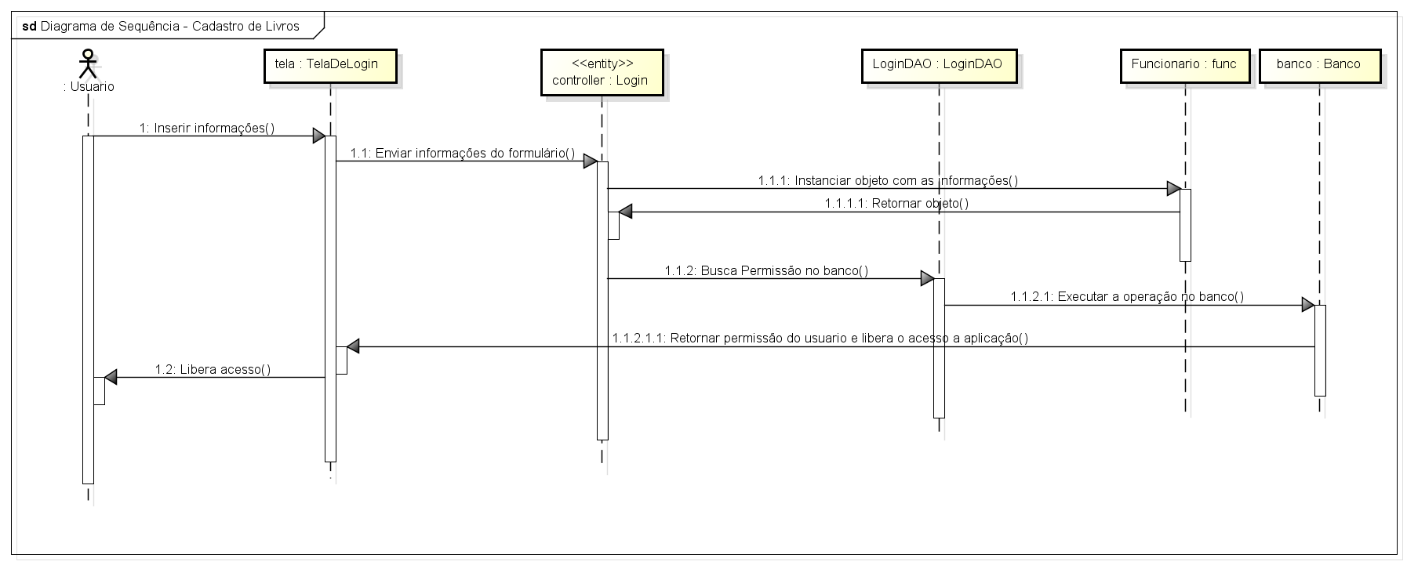

Figura 12. Diagrama de sequência do Login

## **Cadastro de funcionários**

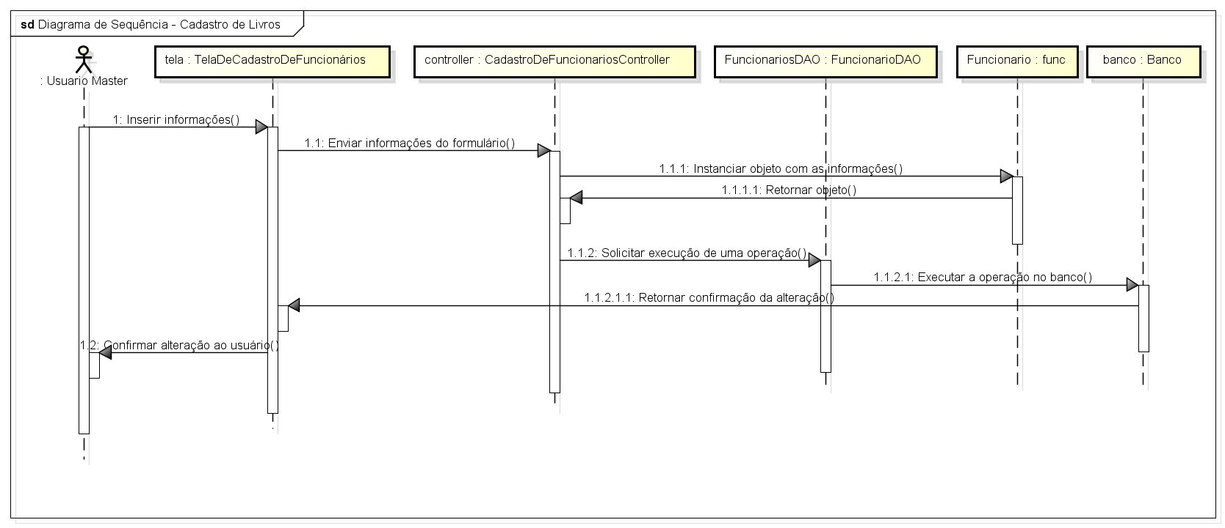

Figura 13. Diagrama de sequência do Cadastro de funcionários

## **Cadastro de beneficiários**

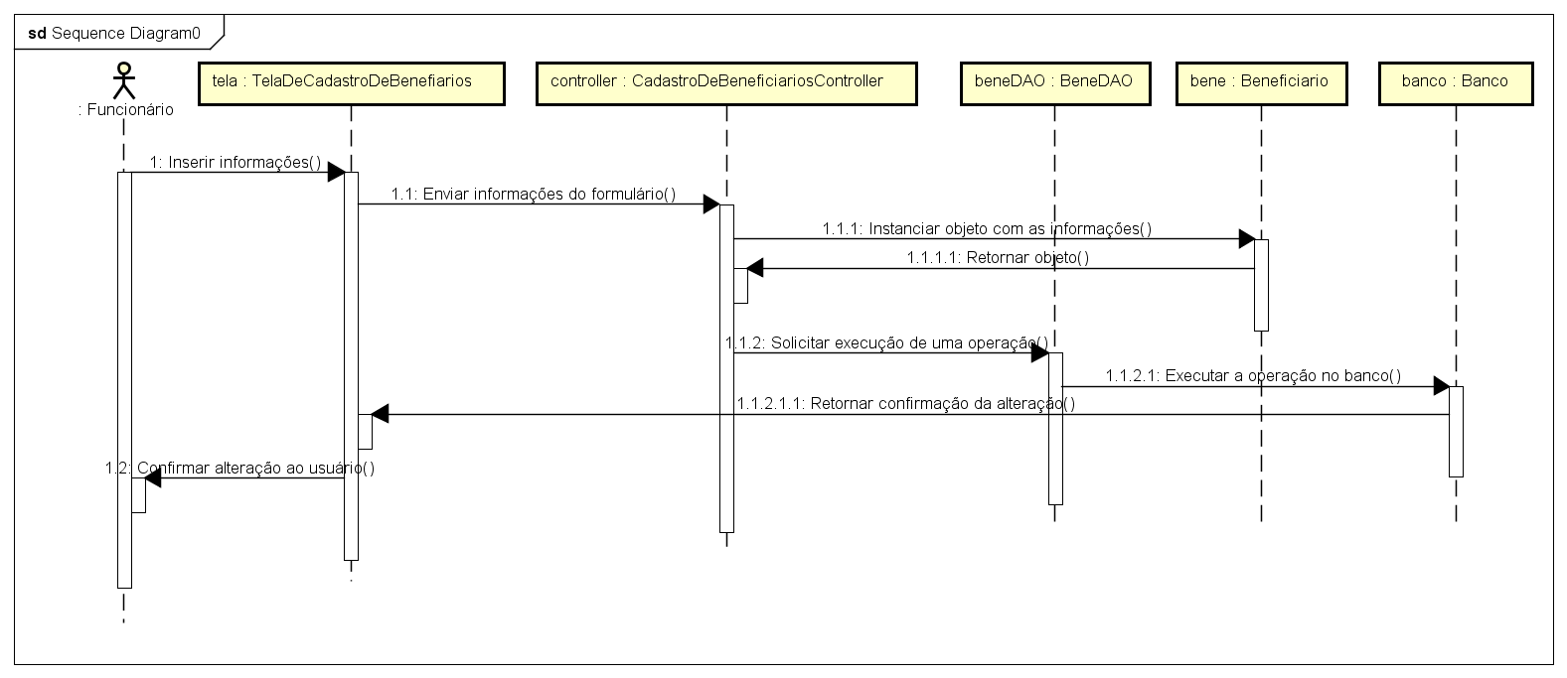

Figura 14. Diagrama de sequência do Cadastro de beneficiários

## **Cadastro de dependentes**

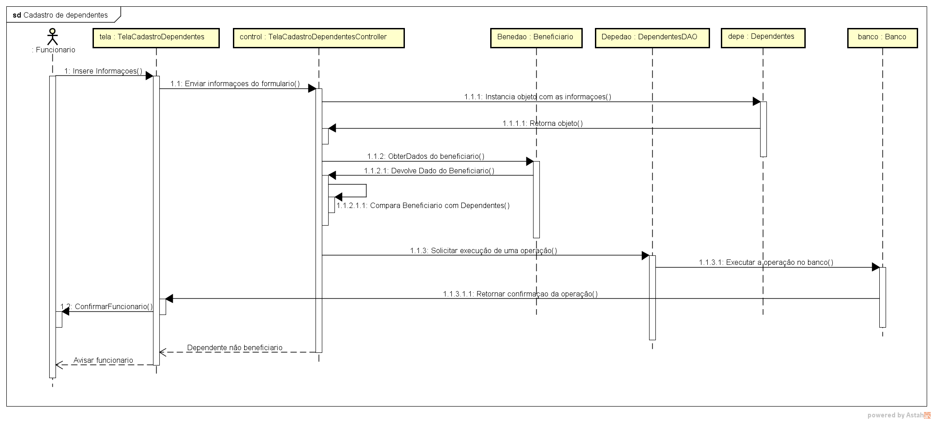

Figura 15. Diagrama de sequência do Cadastro de dependentes

## **Cadastro de livros**

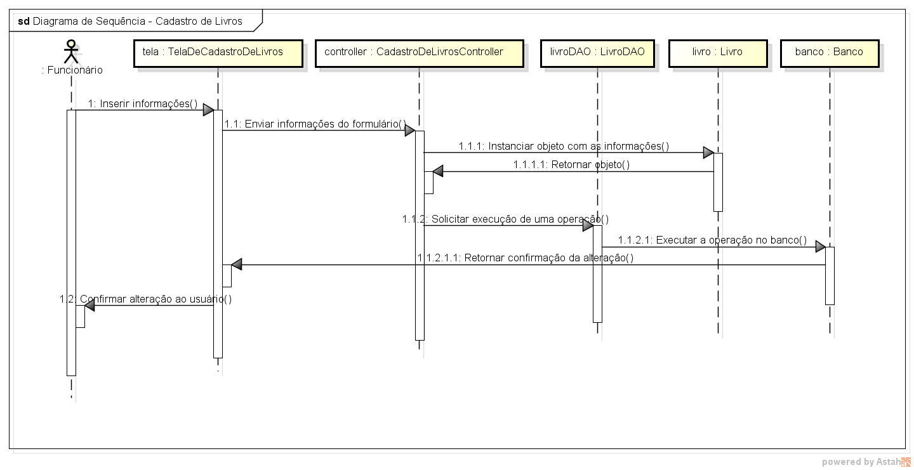

Figura 16. Diagrama de sequência do Cadastro de livros

## **Empréstimo de livros**

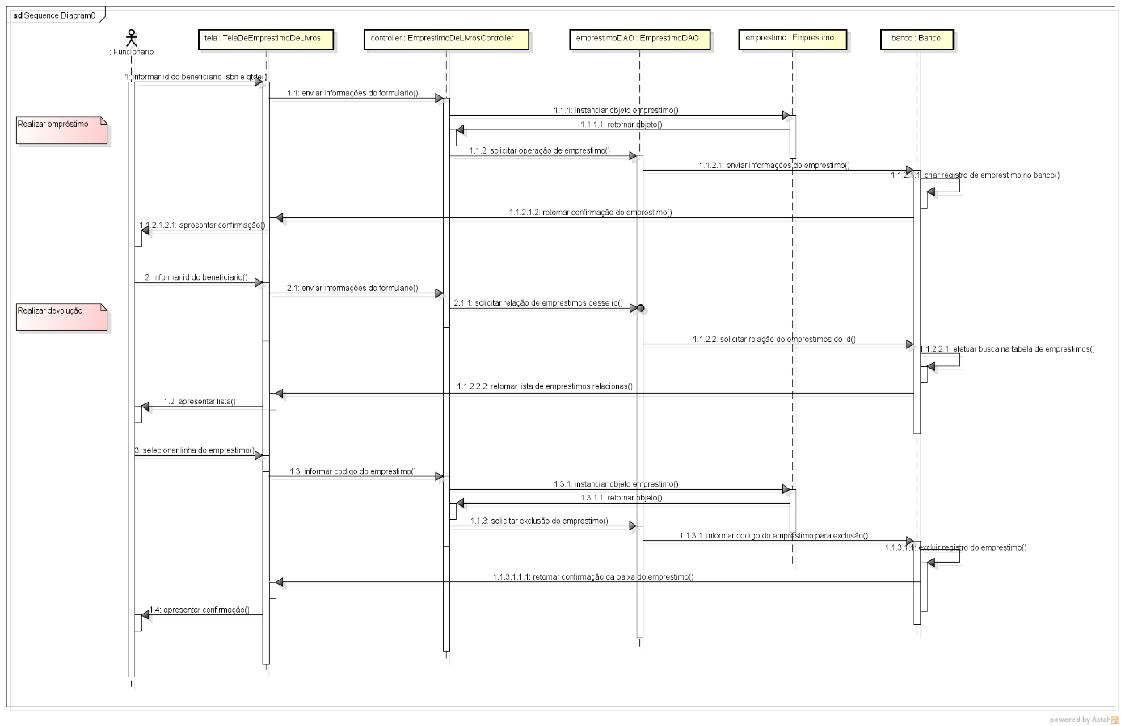

Figura 17. Diagrama de sequência do Empréstimo de livros

## **Marcação de consultas**

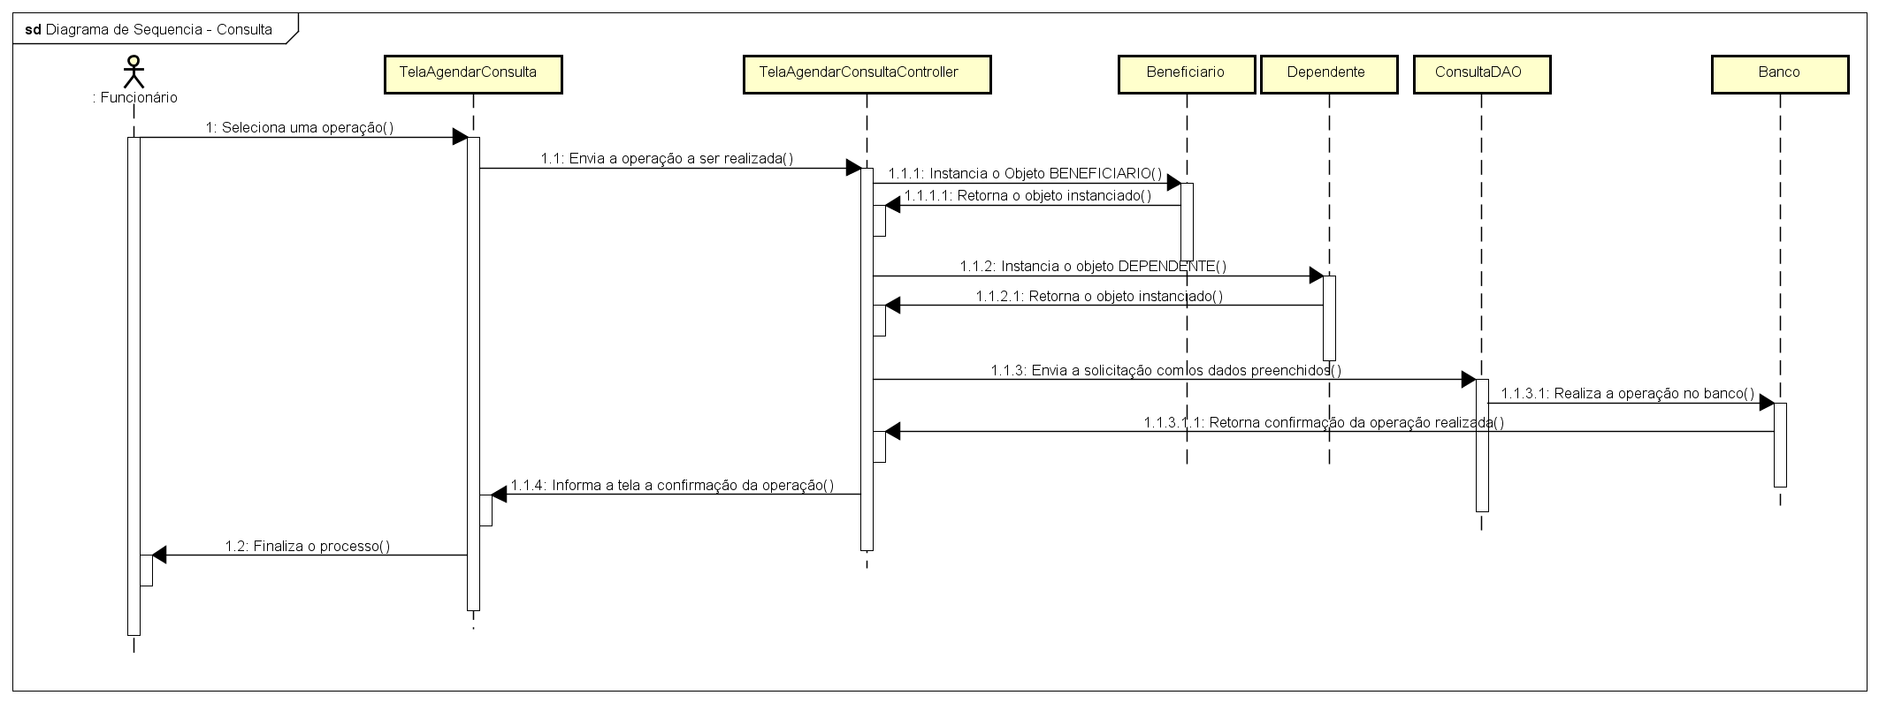

Figura 18. Diagrama de sequência de Manutenção de consultas

## **Abertura de oficinas**

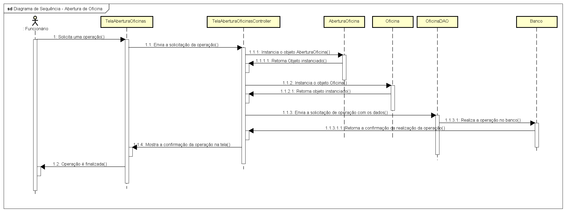

Figura 19. Diagrama de sequência de Abertura de oficinas

## **Inclusão de Alunos**

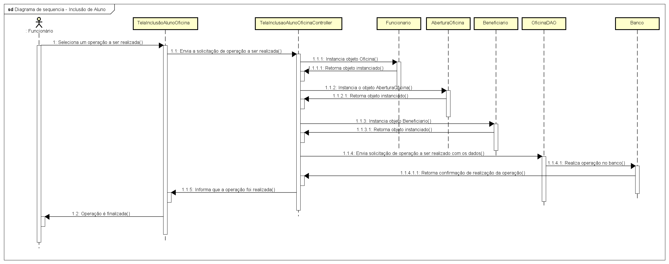

Figura 20. Diagrama de sequência de Inclusão de Alunos

## **Entrada de Mercadorias**

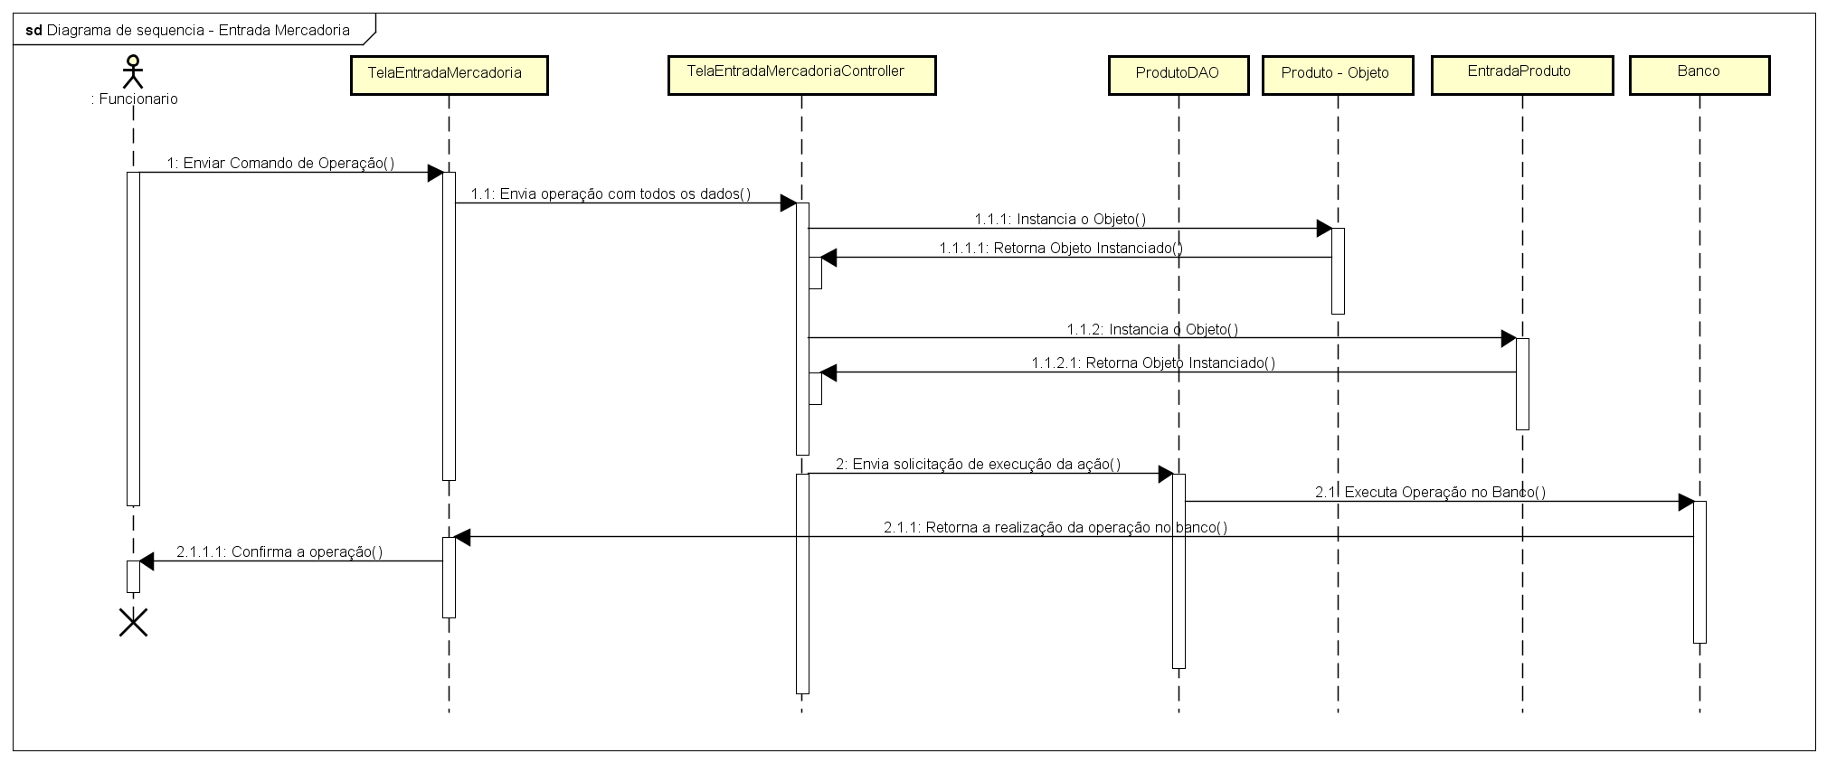

Figura 21. Diagrama de sequência de Entrada de Mercadorias

## **Saída de Mercadorias**

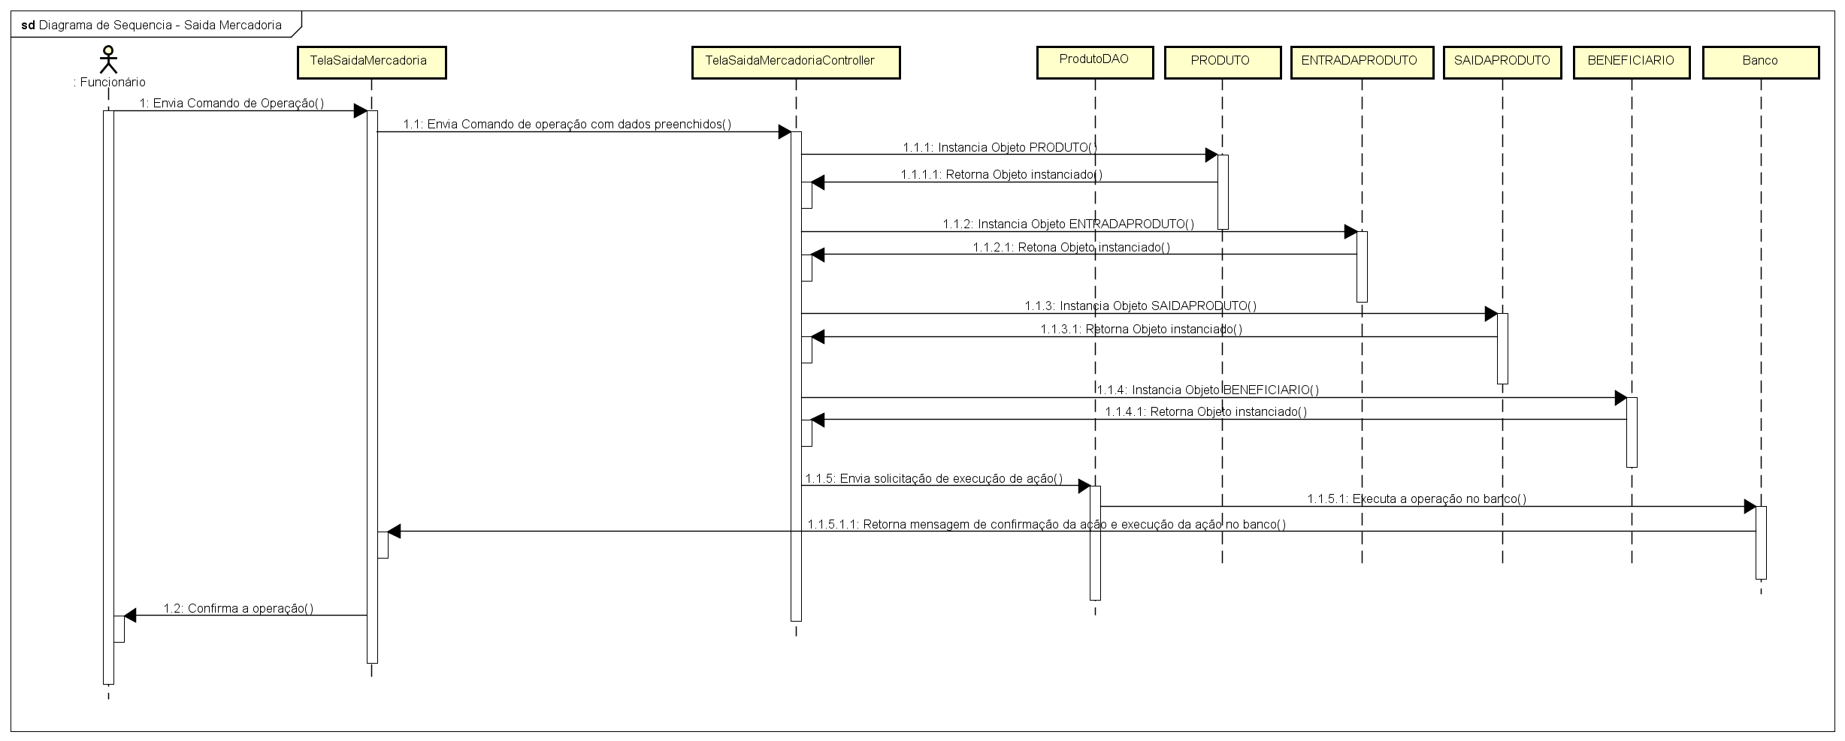

Figura 22. Diagrama de sequência de Saída de Mercadorias

# **DIAGRAMA ENTIDADE-RELACIONAMENTO**

Com o propósito de especificar as entidades de dados do sistema, apresenta-se a seguir o diagrama entidade-relacionamento de todo o sistema, contendo as tabelas e as ligações.

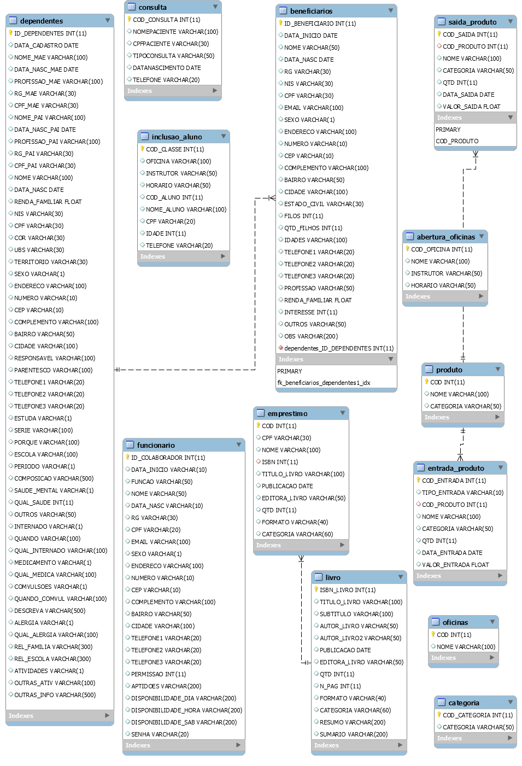

Figura 23. Diagrama Entidade Relacionamento do sistema

# **DIAGRAMA DE CLASSES**

Na elaboração das classes do sistema, foi usado como padrão de projeto o BCE (Boundary, Control, Entity), no qual há um conceito de distribuição de responsabilidades na interação entre os elementos, baseado em três perspectivas. Para ficar mais fácil a visualização e explicação, dividimos as classes em seus respectivos módulos.

## **Login**

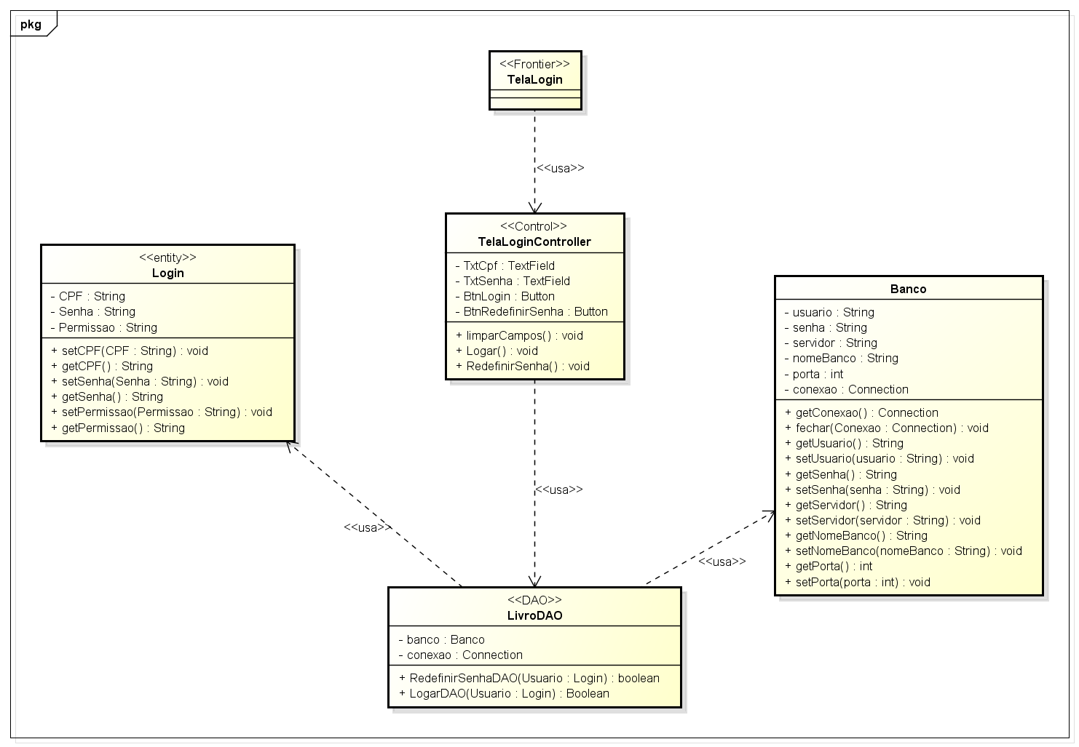

Figura 24. Diagrama de classes do Login

## **Cadastro de funcionários**

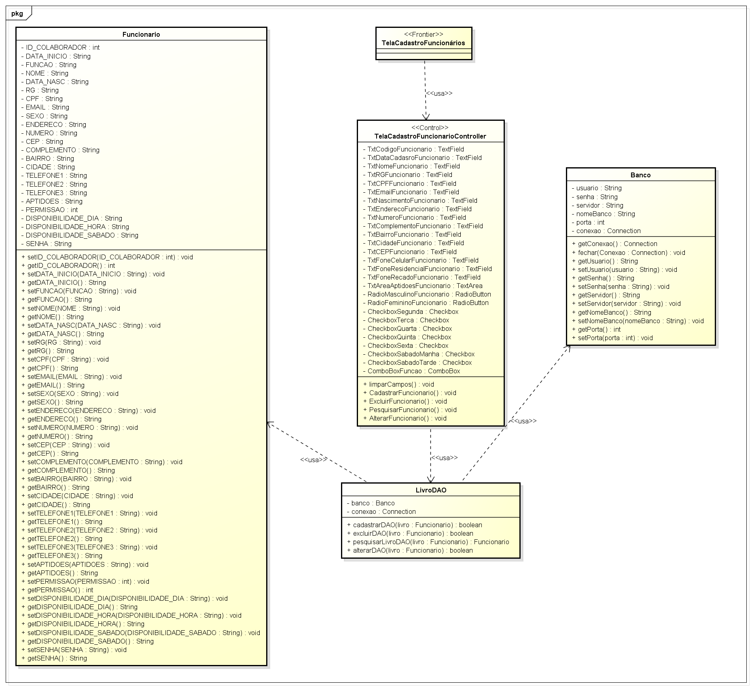

Figura 25. Diagrama de classes do Cadastro de funcionários

## **Cadastro de beneficiários**

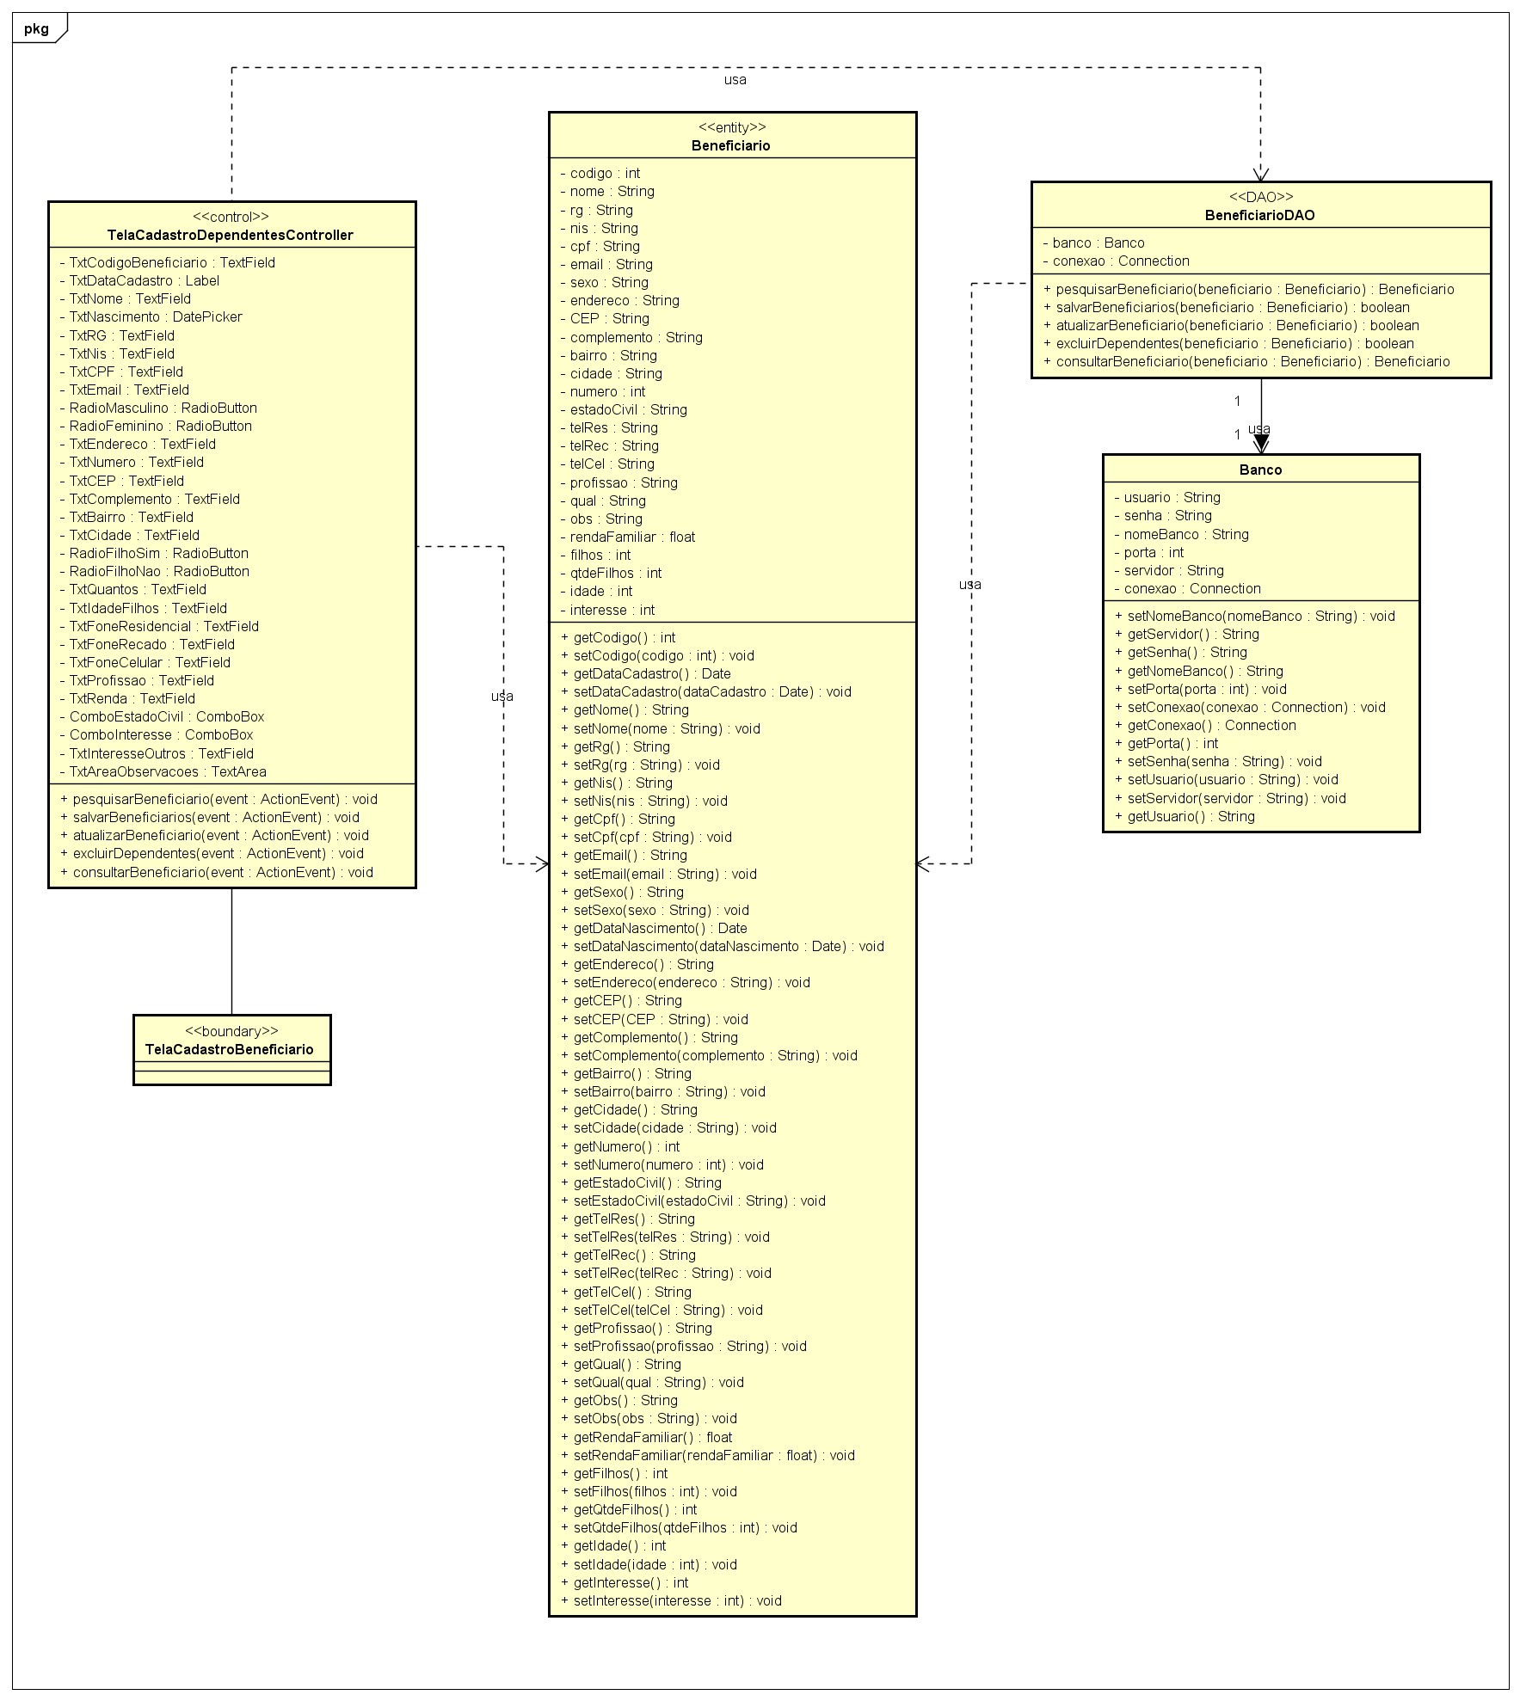

Figura 26. Diagrama de classes do Cadastro de beneficiários

## **Cadastro de dependentes**

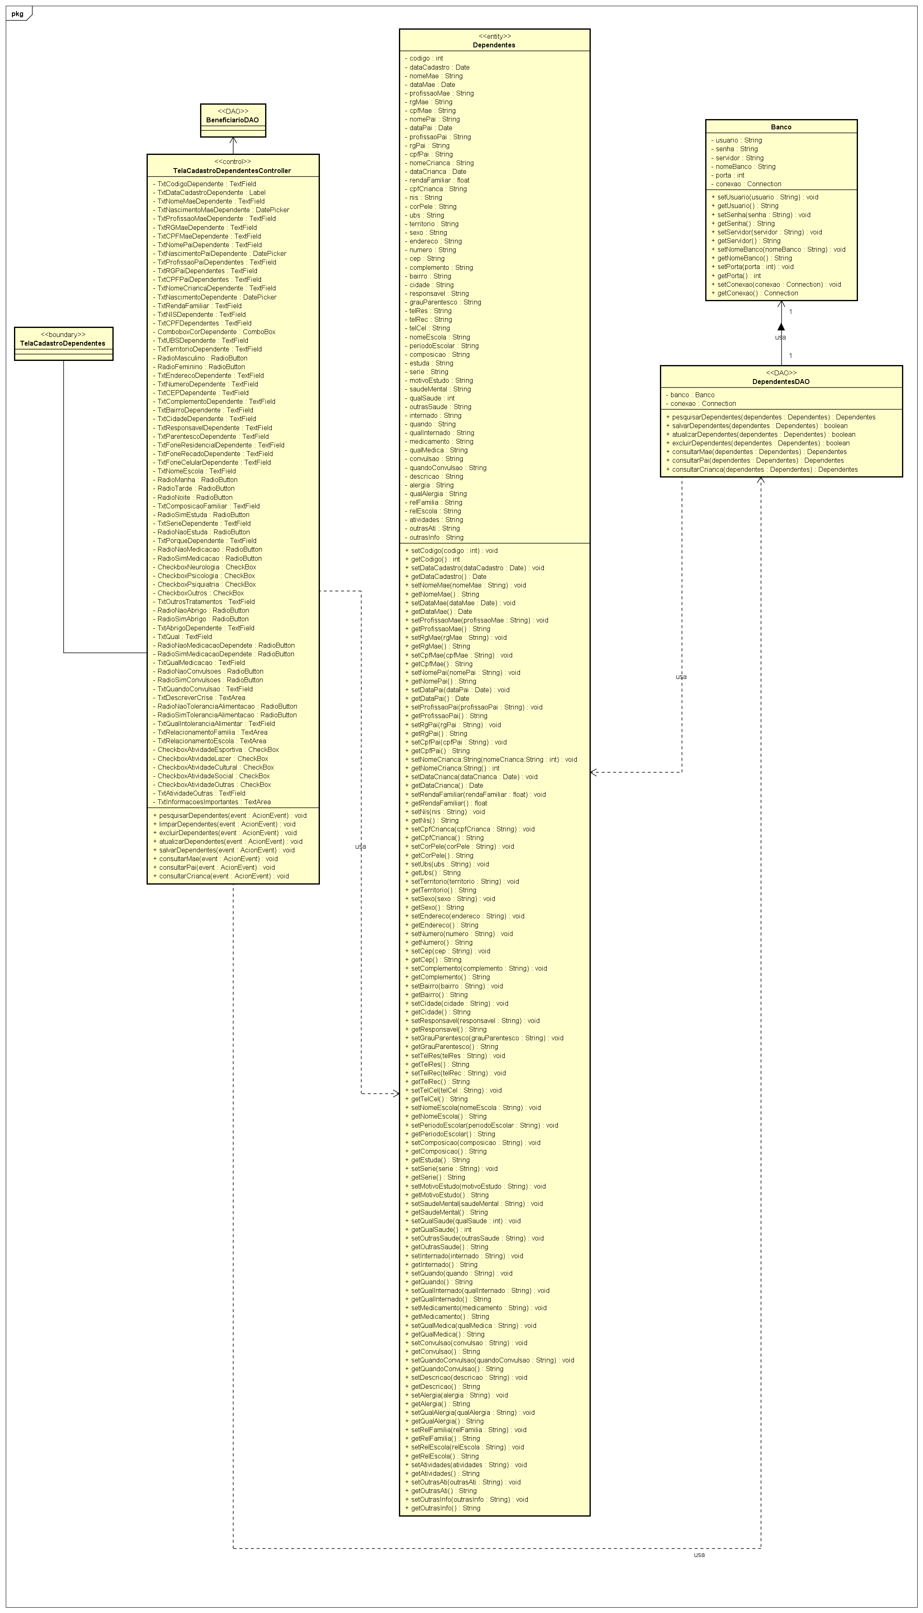

Figura 27. Diagrama de classes do Cadastro de dependentes

## **Cadastro de livros**

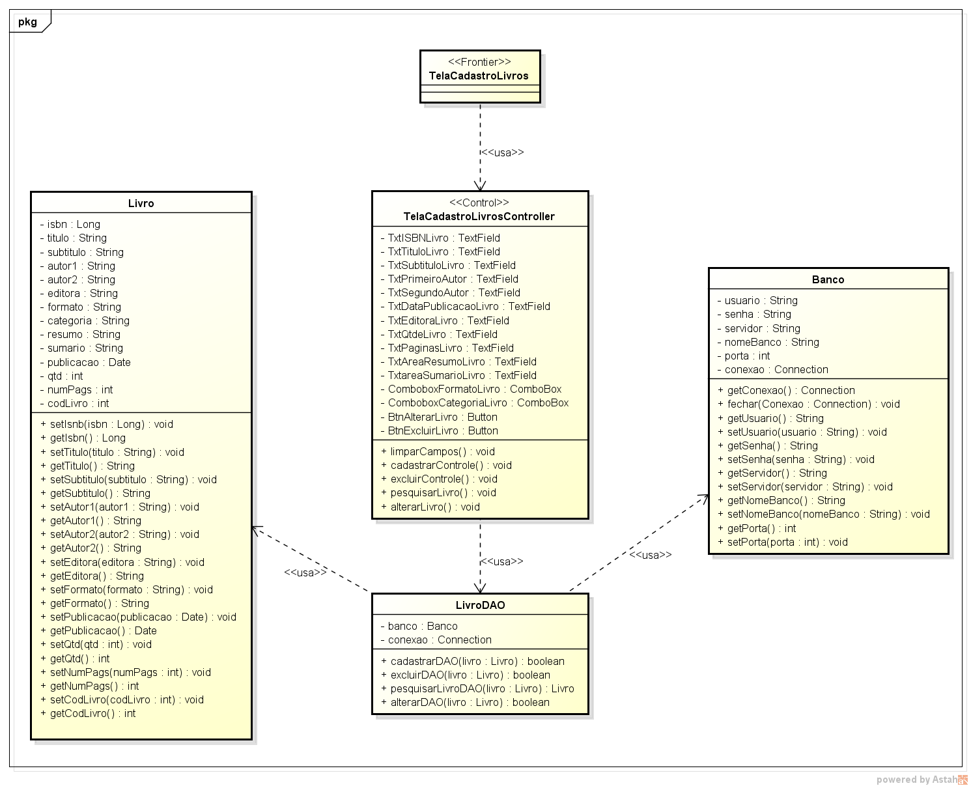

Figura 28. Diagrama de classes do Cadastro de livros

## **Empréstimo de livros**

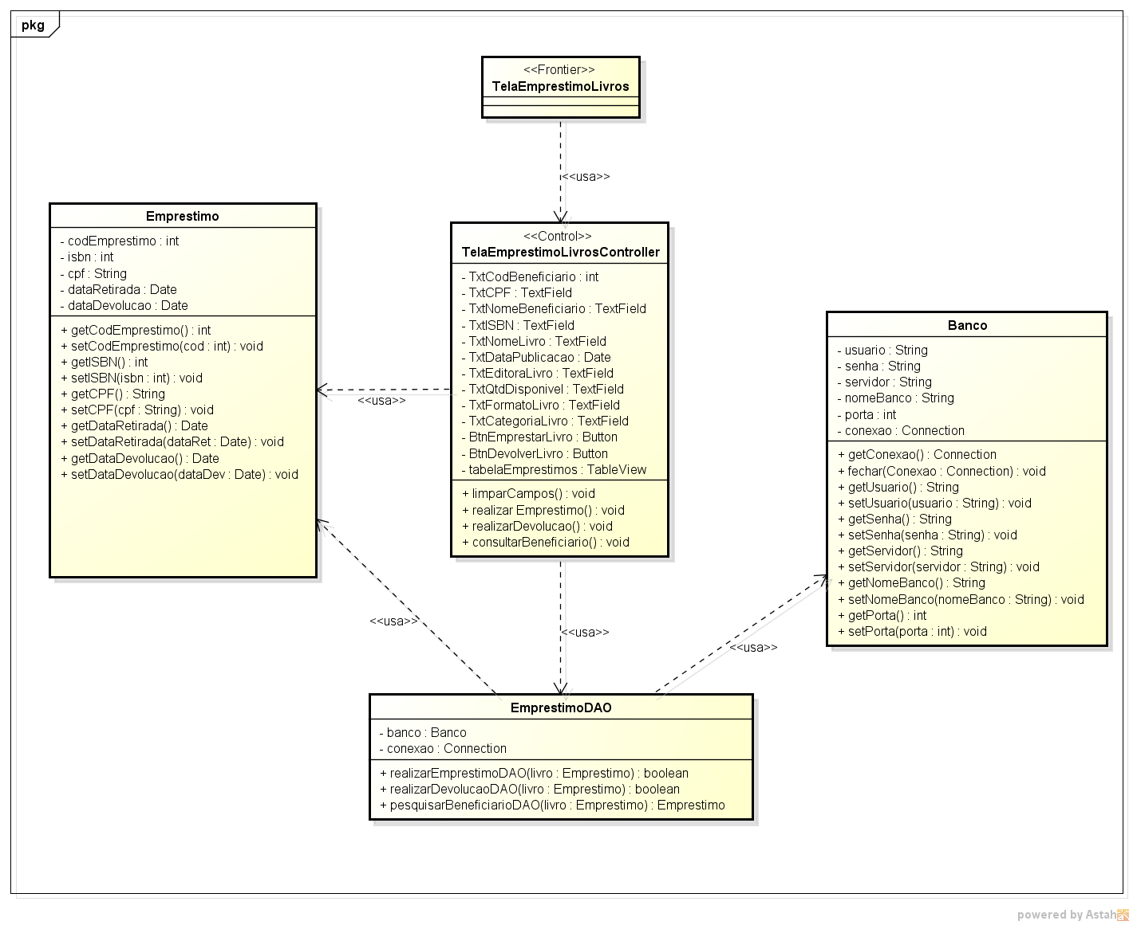

Figura 29. Diagrama de classes de Empréstimo de livros

## **Marcação de consultas**

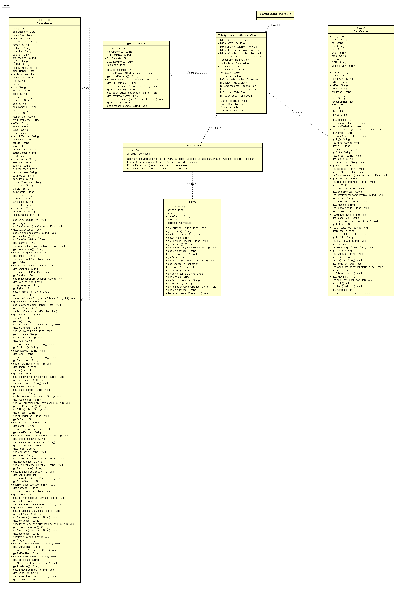

Figura 30. Diagrama de classes de Marcação de consultas

## **Abertura de oficinas**

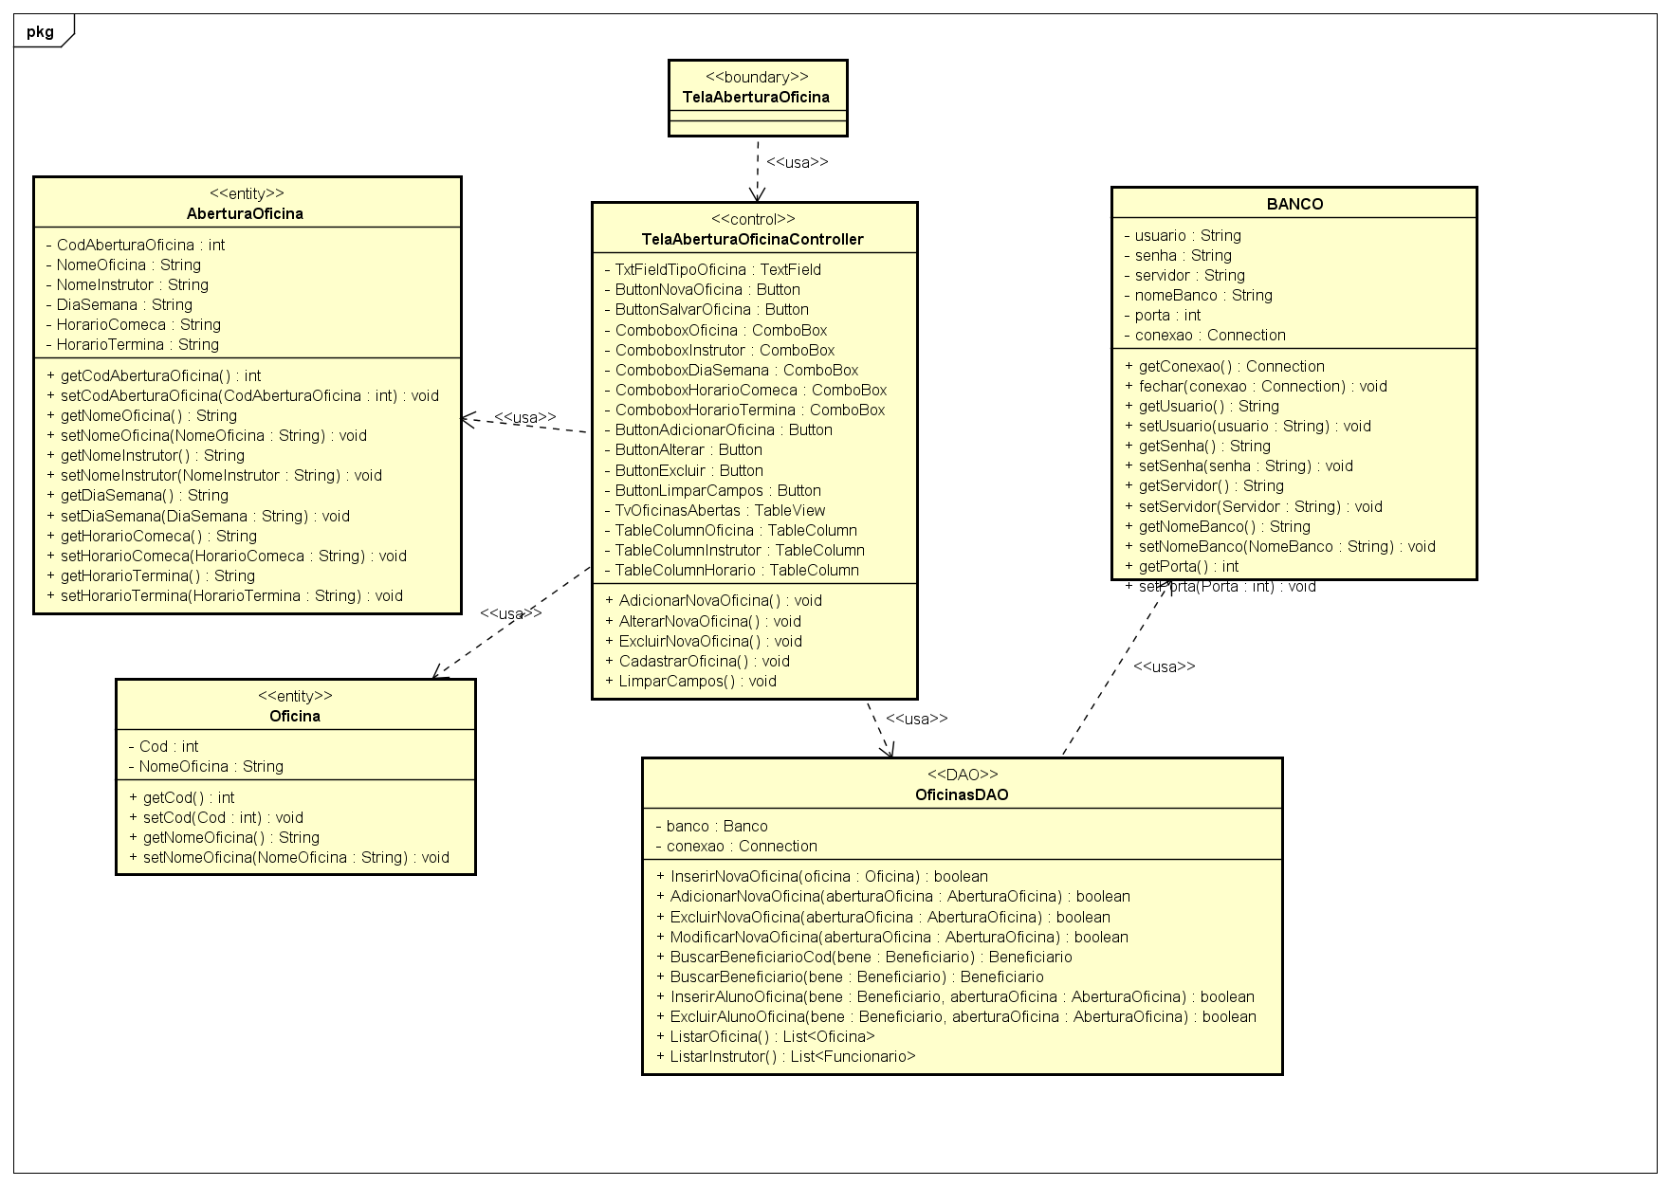

Figura 31. Diagrama de classes de Abertura de oficinas

## **Inclusão de Alunos**

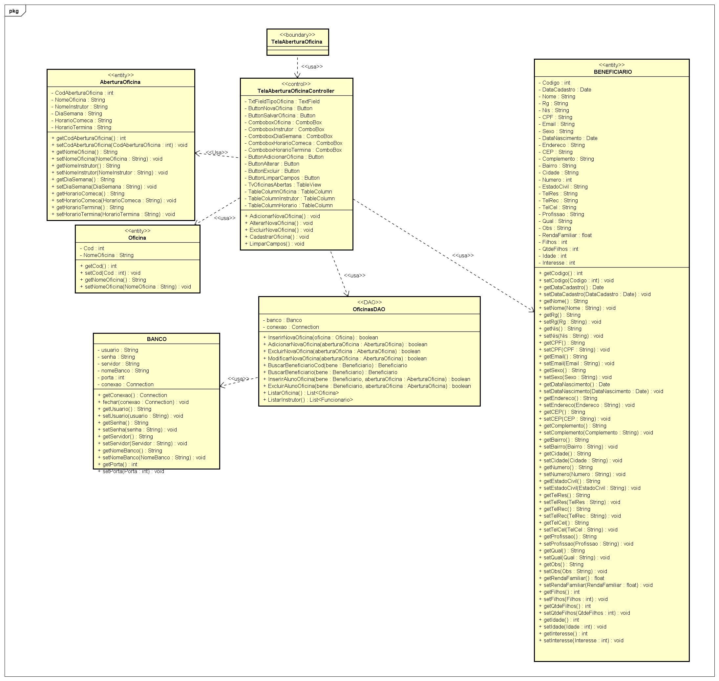

Figura 32. Diagrama de classes de Inclusão de alunos

## **Entrada de Mercadorias**

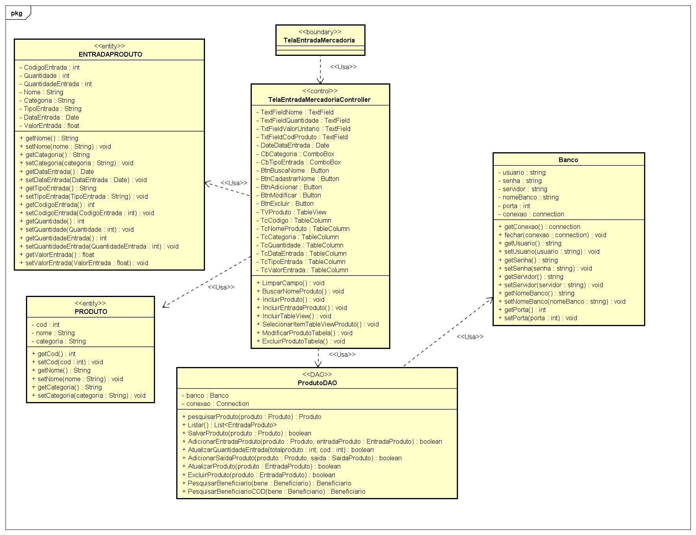

Figura 33. Diagrama de classes de Entrada de mercadorias

## **Saída de Mercadorias**

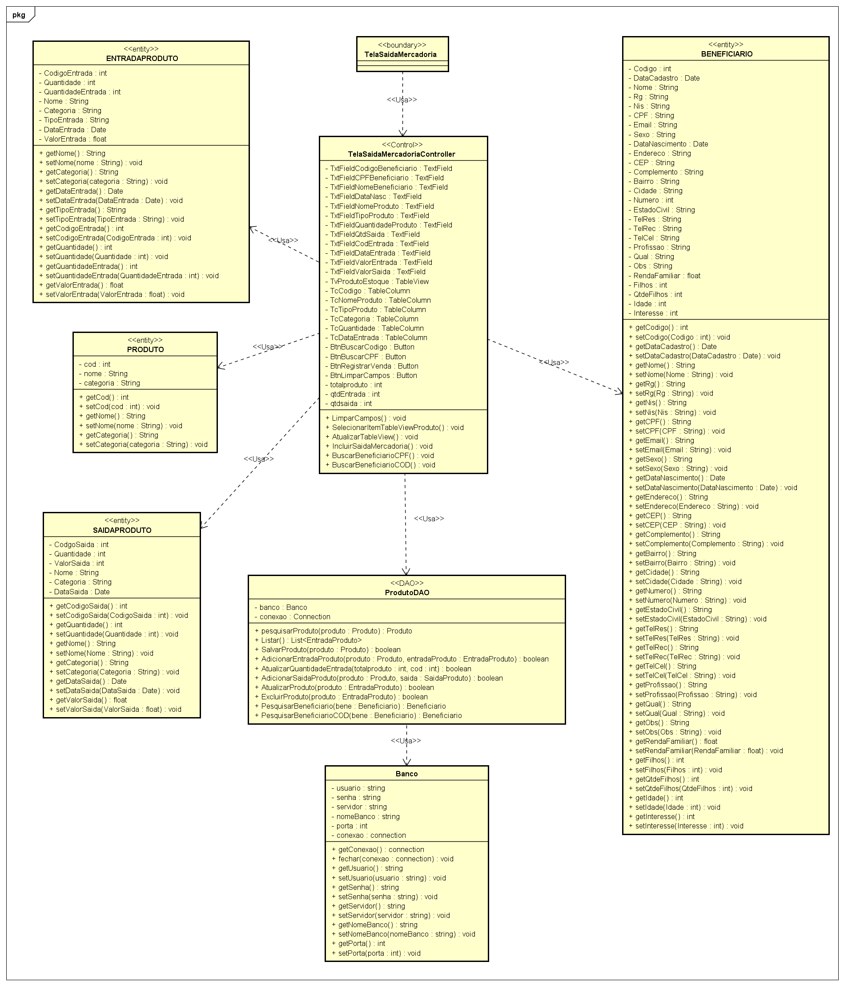

Figura 34. Diagrama de classes de Saida de mercadorias

# **DIAGRAMA DE PACOTES**

No diagrama de pacotes é possível a visualização em mais alto nível. A seguir estão as classes do sistema divididas nos pacotes do BCE e DAO.

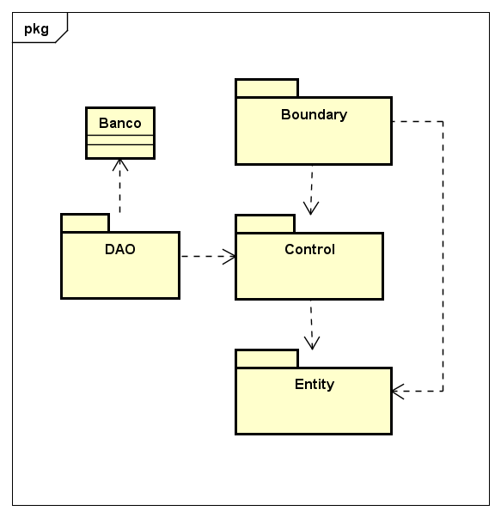

Figura 35. Diagrama de pacotes do sistema

* **Banco:** Classe responsável pela conexão com o banco de dados.
* **DAO:** Classes responsáveis pela execução das operações no banco.
* **Boundary:** Classes dos formulários que atuam como interface visual para o usuário.
* **Control:** Classes com papel intermediário entre as classes dos pacotes Boundary e DAO. Fazem a comunicação entres as classes desses pacotes.
* **Entity:** Classes do domínio do sistema, as quais armazenam informações sobre ele.

# **DIAGRAMA DE IMPLANTAÇÃO**

Nesta seção, o projeto da estrutura do sistema é apresentado por meio de diagramas de implantação.

A figura a seguir apresenta os elementos da arquitetura do sistema.



Figura 36. Diagrama de implantação do sistema

Para esse módulo teríamos 2 computadores, sendo um servidor de dados e uma máquina cliente, na máquina cliente será instalado o executável SistemaONG no qual precisará da conexão do banco no servidor, com o MySQL Server como servidor de dados. Sendo feita essa conexão direta via LAN.

# **MANUAL DO USUARIO**

* 1. **Utilizando a tela de cadastro de livros**

Na tela de Cadastro de Livros, o usuário faz a manutenção do cadastro dos livros da ONG, podendo realizar a adição de um novo cadastro no banco, a alteração ou exclusão de um cadastro já existente, ou apenas realizar uma consulta às informações de um livro cadastrado.

**Operações da tela de Cadastro de Livros.**

Na tela de cadastro de livros, que pode ser visualizada logo abaixo, com a funcionalidade de seus botões explicada.

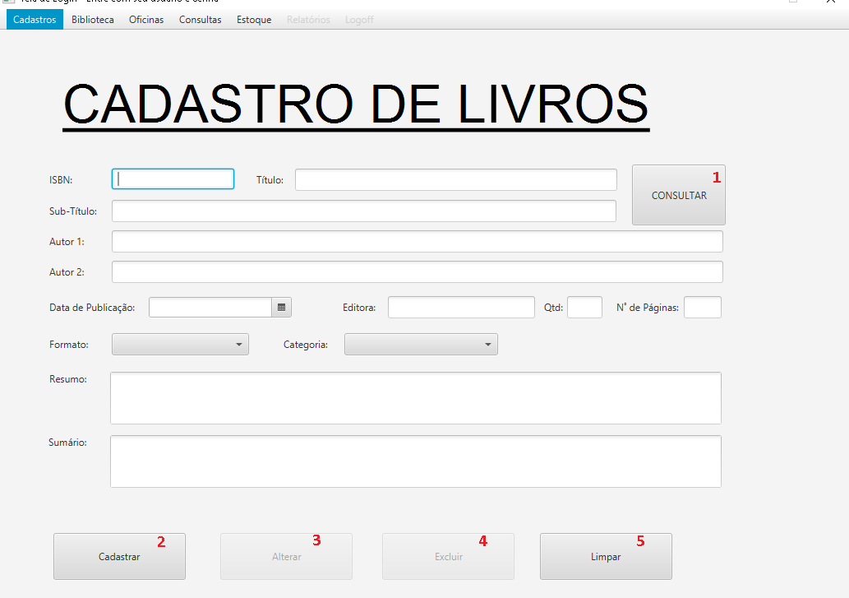

*Imagem 36. Tela de cadastro de livros I*

**1** – Botão Consultar: para utiliza-lo, o usuário deve informar preencher no devido campo, um ISBN de um livro já cadastrado, em seguida clicar no botão. Fazendo isso o cadastro será carregado na tela para as informações poderem ser visualizadas.

**2** – Botão Cadastrar: trata-se do botão para adicionar o cadastro de um novo livro. Para isso, deve-se preencher todos os campos, sem exceção, em seguida, clicar no botão. Aparecera uma mensagem de confirmação, indicando que o cadastro foi efetuado com sucesso.

**3** – Botão Alterar: para que esta funcionalidade se torne disponível, o usuário deve antes carregar um cadastro através do botão Consultar. Tendo o cadastro carregado, ele pode alterar qualquer uma de suas informações e em seguida clicar no botão Alterar. Dessa forma ele estará efetuando uma alteração no cadastro já existente, podendo assim corrigir uma informação preenchida errada anteriormente. Após efetuar a alteração, uma mensagem de confirmação é informada.

**4** – Botão Excluir: assim como no botão Alterar, para que o botão Excluir se torne disponível, o usuário deve antes carregar um cadastro já existente, através do botão consultar. Tendo um cadastro carregado, ele pode clicar no botão Excluir. Dessa forma ele estará excluindo o cadastro do livro em questão, não podendo mais recupera-lo. Após esta ação é apresentada uma mensagem de confirmação.

**5** – Botão Limpar: Limpa todos os campos, deixando-os em seu estado inicial. Pode ser utilizado independentemente dos campos que foram preenchidos.

# **CONSIDERAÇÕES FINAIS**

Após um árduo trabalho para desenvolver e implementar o sistema conforme a proposta inicial, vimos que o alvo foi atingido, conseguimos dessa forma auxiliar a ONG Projeto Shalom a diminuir seus esforços no gerenciamento de suas atividades, e além disso conseguimos desenvolver de forma prática o que havíamos aprendido ao longo de todos esses anos letivos nas mais variáveis matérias da grade do curso.

O maior desafio que ultrapassamos, foi o uso da linguagem JavaFX no qual nenhum do grupo havia trabalhado antes, o que nos fez refletir e entender que não se pode aprender tudo dentro de uma sala de aula e que o que tivemos foi somente um norte para que possamos estar sempre estudando e aprendendo sobre novas tecnologias e linguagens, além do que algo que fortificou ainda mais, o que imaginávamos, que no mercado de trabalho não se pode fazer tudo sozinho e que sempre necessitaremos nos atualizar e trabalhar em grupo.

E por fim esperamos que nosso sistema possa ajudar a outras instituições e que no futuro próximo, possamos desenvolve-lo mais e mais, ao ponto de agregar tecnologias que não foram possíveis de aprender em sala de aula e por não ter tempo hábil dentro desse um ano de trabalho no projeto, e quem sabe poder levar o nome da instituição em que nós formamos, estabelecendo ainda mais a confiança no nome e conhecimento passados pela instituição FATEC.

1. **CÓDIGO FONTE DO SISTEMA**

Por motivos de espaço, o código fonte do sistema será distribuído em um CD anexo ao texto.

No CD serão encontrados os pacotes apresentados no diagrama de pacotes, portanto já estarão divididos de acordo com a categorização BCE. O código de formatação das telas estará em diretório separado dos demais.

# **REFERÊNCIAS BIBLIOGRÁFICAS**

BEZERRA, Eduardo. **Princípios de Análise e Projetos de Sistemas com UML**. 2 ed. São Paulo: Campus, 2002.

CARVALHO, Patrícia Nieli de; SANTOS, Maria Aparecida Oecksler dos; CRESTANI, Daniela; AMORIM, Daiani Aparecida. **Descobrindo a filantropia na organização não-governamental e a nova oportunidade aos excluídos da sociedade na educação profissional.** *﻿ Universidade do Vale Do Itajaí*.Disponívelem:<http://www.trabalhosfeitos.com/ensaios/Observa% C3%A7%C3%A3o/54033455.html>.Data de acesso:16 nov.2015.

FERNANDES, Rubem César. **O que é o terceiro setor**.*Universidade Estadual do Centro-Oeste.*Disponívelem: <http://www.unicentro.br/redemc/2012/artigos/44.pdf>.Data de acesso:15 nov.2015.

FURGERI, Sérgio. **Java 8 Ensino Didático**. 1 ed. São Paulo: Érica, 2015.

HEUSER, Carlos A. **Projeto de Banco de Dados**. 4 ed. Porto Alegre: Sagra, 2008.

LIMA, Marcilene Barros. **Organizações não-governamentais (ONGs): um estudo sobre a divulgação no Acesso a informação pública por meio da transparência no processo da prestação de contas e dos relatórios financeiros dos projetos firmados com as ONGs do DF e o governo federal.** *Universidade Estadual do Centro-Oeste.*Disponívelem: <http://www.unicentro.br/redemc/2012/artigos/44.pdf>.Data de acesso:15 nov.2015.

MACHADO, Aline Maria Batista. **Organizações não-governamentais-ONGs: trajetórias, concepções** **e práticas em educação popular.** 2009.230f. Tese (Doutorado em Educação) -Programa de Pós-Graduação em Educação, Centro de Educação. Universidade Federal de Paraíba. João Pessoa-DF,2009.

RODRIGUES, Noeli. **ONGs: A sociedade civil e o papel do estado.** *Universidade Estadual de Londrina***.** Disponívelem: <http://www.uel.br/eventos/semanacsoc/pages/arquivos/GT%20sso8/A%20Sociedade%20Civil%20e%20o%20Estado.pdf>.Data de acesso:15 nov.2015.

TEIXEIRA, Maria Lúcia Mano. **Gestão de ongs de pequeno e médio porte.** 2006.151f. Dissertação (Mestrado em Engenharia de Produção) -Programa de Pós-Graduação em Engenharia de Produção, Escola de Engenharia. Universidade Federal do Rio Grande do Sul. Porto Alegre-RS,2006.

VILLELA, Adriana Badaró de Carvalho. **A Participação Social e ONGs em Projetos de Pesquisa Científica:** o caso do PPG-7-Brasil.2009.143f. Dissertação (Mestrado em Desenvolvimento Sustentável) -Centro de Desenvolvimento Sustentável, Universidade de Brasília. Brasília-DF,2009.